TRƯỜNG ĐẠI HỌC TÀI NGUYÊN VÀ MÔI TRƯỜNG
TP. HỒ CHÍ MINH
KHOA CÔNG NGHỆ THÔNG TIN


BÁO CÁO ĐỒ ÁN MÔN HỌC
LẬP TRÌNH GIS

HỆ THỐNG QUẢN LÝ BÁN HÀNG BÁCH HÓA XANH

GVHD: Ths. Nguyễn Duy Tuấn
CN. Nguyễn Phan Chí Thành
LỚP: 12_ĐH_CNTT4
SINH VIÊN THỰC HIỆN: Lê Tuấn Thành 1250080186
Phạm Thanh Tú 1250080220
Hoàng Công Toán 1250080201

TP. Hồ Chí Minh, 10 tháng 03 năm 2026
TRƯỜNG ĐẠI HỌC TÀI NGUYÊN VÀ MÔI TRƯỜNG
TP. HỒ CHÍ MINH
KHOA CÔNG NGHỆ THÔNG TIN


BÁO CÁO ĐỒ ÁN MÔN HỌC
LẬP TRÌNH GIS

HỆ THỐNG QUẢN LÝ BÁN HÀNG BÁCH HÓA XANH

GVHD: Ths. Nguyễn Duy Tuấn
CN. Nguyễn Phan Chí Thành
LỚP: 12_ĐH_CNTT4
SINH VIÊN THỰC HIỆN: Lê Tuấn Thành 1250080186
Phạm Thanh Tú 1250080220
Hoàng Công Toán 1250080201

TP. Hồ Chí Minh, 10 tháng 03 năm 2026
LỜI CẢM ƠN
Lời đầu tiên, nhóm chúng em xin gửi lời cảm ơn chân thành và sâu sắc nhất đến Ban Giám hiệu Trường Đại học Tài nguyên và Môi trường TP.HCM cùng toàn thể quý thầy cô Khoa Công nghệ Thông tin đã tạo ra một môi trường học tập chất lượng, trang bị cho chúng em những nền tảng kiến thức vững chắc trong suốt quá trình học tập tại trường.
Đặc biệt, chúng em xin gửi lời tri ân sâu sắc đến Thầy ThS. Nguyễn Duy Tuấn và Thầy CN. Nguyễn Phan Chí Thành. Trong suốt thời gian tham gia học phần Lập trình GIS, các thầy không chỉ truyền đạt những kiến thức chuyên môn quý báu về Hệ thống thông tin địa lý và công nghệ WebGIS, mà còn luôn nhiệt tình, tận tâm hướng dẫn chúng em từng dòng code, từng thuật toán. Sự chỉ bảo sát sao và những lời khuyên thực tế của các thầy chính là chiếc chìa khóa quan trọng nhất giúp nhóm chúng em vượt qua những khó khăn về mặt kỹ thuật để hoàn thành đề tài tiểu luận "HỆ THỐNG QUẢN LÝ BÁN HÀNG BÁCH HÓA XANH" này.
Mặc dù nhóm đã nỗ lực hết mình và dành nhiều tâm huyết để nghiên cứu, xây dựng hệ thống, nhưng do thời gian thực hiện có hạn và kinh nghiệm lập trình thực tế vẫn còn nhiều hạn chế, tiểu luận chắc chắn không thể tránh khỏi những sai sót. Chúng em rất mong nhận được sự châm chước và những lời nhận xét, góp ý quý báu từ các thầy để chúng em có thể hoàn thiện đề tài hơn, cũng như rút ra được những bài học kinh nghiệm sâu sắc cho chặng đường phát triển công việc sau này.
Một lần nữa, chúng em xin chân thành cảm ơn các thầy. Kính chúc quý thầy luôn dồi dào sức khỏe, hạnh phúc và gặt hái được nhiều thành công hơn nữa trong sự nghiệp giảng dạy!
Nhóm xin trân trọng cảm ơn!
MỤC LỤC
LỜI MỞ ĐẦU 1
CHƯƠNG 1: TỔNG QUAN ĐỀ TÀI 2
1.1 Lý do chọn đề tài 2
1.2 Mục tiêu nghiên cứu 3
1.2.1 Cho phép tìm cửa hàng theo: 3
1.3 Đối tượng và Phạm vi nghiên cứu 4
CHƯƠNG 2: CƠ SỞ LÝ THUYẾT 5
2.1 Hệ thống thông tin địa lý (GIS) 5
2.2 Thuật toán Haversine – tính khoảng cách địa lý 5
2.3 WebGIS 6
2.4 Bản đồ trực tuyến 7
2.4.1 OpenStreetMap 7
2.4.2 Google Maps 8
2.5 Công nghệ sử dụng 9
CHƯƠNG 3: DỮ LIỆU SỬ DỤNG 15
3.1 Nguồn dữ liệu 15
Dữ liệu thuộc tính từ thực tế (Attribute Data). 15
3.1.1 Dữ liệu không gian từ nền tảng OpenStreetMap (Spatial Data) 15
3.1.2 Dữ liệu nghiệp vụ thương mại điện tử (E-commerce Data) 15
3.2 Cấu trúc dữ liệu 16
3.3 Tiền xử lý dữ liệu 24
CHƯƠNG 4: PHƯƠNG PHÁP XÂY DỰNG HỆ THỐNG 26
4.1 Kiến trúc hệ thống 26
4.2 Sơ đồ UseCase, Active, Tuần tự 27
4.3 Quy trình xử lý dữ liệu 35
4.4 Chức năng hệ thống 36
CHƯƠNG 5: KẾT QUẢ THỰC NGHIỆM VÀ ĐÁNH GIÁ 40
5.1 Giao diện trang web 40
5.2 Chức năng tìm cửa hàng 43
5.3 Giao diện hệ thống 44
5.4 Kết quả tìm kiếm 45
CHƯƠNG 6: KẾT LUẬN VÀ HƯỚNG PHÁT TRIỂN 46
6.1 Ưu điểm 46
6.2 Hạn chế 46
6.3 Kết luận 47
6.4 Hướng phát triển 47
TÀI LIỆU THAM KHẢO 48

Mục lục hình ảnh:
Hình 2.2 Bản đồ OpenStreetMap 8
Hình 2.2 Logo Python 9
Hình 2.3 Logo Django 10
Hình 2.4 Logo HTML 11
Hình 2.5 Logo CSS 12
Hình 2.6 Logo JavaScript 13
Hình 2.7 Logo PostgreSQL 14
Hình 4.10 Vị trí các cửa hàng trên bản đồ 40
Hình 4.11 Hiển thị vị trí hiện tại trên bản đồ 41
Hình 4.12 Hiển thị bán kính 42
Hình 4.13 Tìm theo tên cửa hàng 43
Hình 5.1 Giao diện trang chủ 44
Hình 5.2: Thanh điều hướng 45
Hình 5.3: Danh mục sản phẩm 45
Hình 5.4: Giao diện trang bán hàng 46
Hình 5.5: Giao diện trang bản đồ tìm cửa hàng 46
Hình 5.6: Giao diện trang quản lý 47
Hình 5.7: Ô nhập địa chỉ 47
Hình 5.8: Hệ thống tìm cửa hàng 48
Hình 5.9: Giao diện bản đồ 48
Hình 5.10: Giao diện trang chủ 49
Hình 5.11: Giao diện bản đồ tìm kiếm 49
Hình 5.12: Tìm cửa hàng gần nhất 50

Mục lục sơ đồ
Sơ đồ 3.1: ERD 17
Sơ đồ 3.2: Diagram 18
Sơ đồ 4.1: UseCase 29
Sơ đồ 4.2: Luồng xử lý chức năng đăng nhập hệ thống 30
Sơ đồ 4.3: Luồng xử lý chức năng tạo hóa đơn bán hàng 31
Sơ đồ 4.4: Luồng xử lý chức năng nhập hàng từ nhà cung cấp 32
Sơ đồ 4.5: Luồng xử lý chức năng quản lý tồn kho 33
Sơ đồ 4.6: Tuần tự chức năng đăng nhập hệ thống 34
Sơ đồ 4.7: Tuần tự chức năng tạo hóa đơn bán hàng 35
Sơ đồ 4.8: Tuần tự chức năng quản lý tồn kho theo chi nhánh 35
Sơ đồ 4.9: Tuần tự chức năng đăng ký tài khoản khách hàng 36

API | Giao diện lập trình ứng dụng (Application Programming Interface)
CSDL | Cơ sở dữ liệu (Database)
CSS | Ngôn ngữ định dạng khối (Cascading Style Sheets)
GeoJSON | Định dạng dữ liệu không gian dựa trên JSON (Geographic JSON)
GIS | Hệ thống thông tin địa lý (Geographic Information System)
GPS | Hệ thống Định vị Toàn cầu(Global Positioning System )
HTML | Ngôn ngữ đánh dấu siêu văn bản (HyperText Markup Language)
JS | Ngôn ngữ lập trình JavaScript
MVT | Mô hình kiến trúc phần mềm (Model - View - Template)
ORM | Ánh xạ dữ liệu quan hệ đối tượng (Object-Relational Mapping)
OSM | Nền tảng dữ liệu bản đồ mở (OpenStreetMap)
TMĐT | Thương mại điện tử (E-commerce)
URL | Trình định vị tài nguyên thống nhất / Đường dẫn web (Uniform Resource Locator)
UX | Trải nghiệm người dùng (User Experience)
WebGIS | Hệ thống thông tin địa lý trên nền tảng Web (Web Geographic Information System)

LỜI MỞ ĐẦU
Trong kỷ nguyên công nghệ số và sự phát triển mạnh mẽ của thương mại điện tử, thói quen mua sắm của người tiêu dùng đang dần thay đổi từ phương thức truyền thống sang mua sắm trực tuyến. Đặc biệt, đối với các mặt hàng nhu yếu phẩm hàng ngày, sự tiện lợi và tốc độ giao hàng/lấy hàng được đặt lên hàng đầu. Mặc dù hệ thống siêu thị mini như Bách Hóa Xanh đã phủ sóng rộng khắp, nhưng người dùng đôi khi vẫn gặp khó khăn trong việc xác định chính xác vị trí cửa hàng gần nhất hoặc tìm đường đi ngắn nhất đến cửa hàng đó.
Nhận thấy nhu cầu thực tế đó, nhóm chúng em quyết định thực hiện đề tài: " HỆ THỐNG QUẢN LÝ BÁN HÀNG BÁCH HÓA XANH ". Đề tài là sự kết hợp giữa một website thương mại điện tử quen thuộc và nền tảng Hệ thống thông tin địa lý trên nền web (WebGIS). Thông qua đề tài này, người dùng không chỉ có thể xem và đặt mua sản phẩm trực tuyến, mà còn được hỗ trợ định vị GPS, tìm kiếm cửa hàng gần nhất và nhận chỉ đường tự động một cách trực quan trên bản đồ.
Tiểu luận được chia thành 8 chương chính, trình bày từ cơ sở lý thuyết, quá trình thu thập dữ liệu, phương pháp xây dựng hệ thống cho đến kết quả thực nghiệm đạt được.

TỔNG QUAN ĐỀ TÀI

Lý do chọn đề tài
Trong bối cảnh chuyển đổi số diễn ra mạnh mẽ, hành vi tiêu dùng của người dùng đang thay đổi rõ rệt theo hướng ưu tiên sự tiện lợi, nhanh chóng và linh hoạt. Việc mua sắm nhu yếu phẩm trực tuyến không còn là giải pháp tạm thời mà đã trở thành một thói quen phổ biến, đặc biệt tại các đô thị lớn. Điều này buộc các doanh nghiệp bán lẻ không chỉ đầu tư vào giao diện website hay ứng dụng, mà còn phải tối ưu toàn bộ hệ sinh thái bán hàng, từ trải nghiệm người dùng cho đến hệ thống vận hành và phân phối phía sau.
Một trong những hướng đi nổi bật là việc tích hợp công nghệ bản đồ số WebGIS vào nền tảng thương mại điện tử. Không chỉ dừng lại ở việc hiển thị vị trí cửa hàng, WebGIS còn mang lại khả năng tương tác trực quan, cho phép người dùng dễ dàng xác định cửa hàng gần nhất, ước lượng khoảng cách, thời gian di chuyển và lựa chọn phương án mua sắm phù hợp. Điều này góp phần nâng cao trải nghiệm người dùng (UX) một cách đáng kể, biến quá trình tìm kiếm thông tin trở nên sinh động và hiệu quả hơn so với các phương thức truyền thống.
Bên cạnh đó, việc kết hợp giữa thương mại điện tử và công nghệ GIS còn giúp doanh nghiệp khai thác dữ liệu không gian để phục vụ cho các chiến lược kinh doanh. Thông qua việc phân tích vị trí địa lý, mật độ khách hàng hay hành vi tiêu dùng theo khu vực, doanh nghiệp có thể đưa ra các quyết định chính xác hơn trong việc mở rộng hệ thống cửa hàng, tối ưu tuyến giao hàng hoặc triển khai các chương trình khuyến mãi theo khu vực. Đây là một lợi thế cạnh tranh quan trọng trong bối cảnh thị trường ngày càng khốc liệt.
Có thể thấy rằng, sự giao thoa giữa thương mại điện tử và GIS không chỉ là một xu hướng nhất thời mà đang dần trở thành một phần tất yếu trong chiến lược phát triển dài hạn của các doanh nghiệp bán lẻ. Việc đầu tư vào những công nghệ này không chỉ mang lại giá trị trước mắt về mặt trải nghiệm người dùng mà còn mở ra tiềm năng lớn trong việc khai thác dữ liệu và tối ưu hóa hoạt động kinh doanh.

Mục tiêu nghiên cứu
Dự án tập trung vào việc xây dựng một website thương mại điện tử hoàn chỉnh, đáp ứng đầy đủ các nhu cầu cơ bản của người dùng trong quá trình mua sắm trực tuyến. Người dùng có thể dễ dàng truy cập để xem danh sách sản phẩm với thông tin chi tiết, hình ảnh minh họa rõ ràng và giá cả được cập nhật liên tục. Hệ thống giỏ hàng được thiết kế thân thiện, cho phép thêm, xóa hoặc điều chỉnh số lượng sản phẩm một cách linh hoạt. Bên cạnh đó, chức năng đặt hàng được tối ưu nhằm giúp người dùng thực hiện giao dịch nhanh chóng và thuận tiện. Ngoài phần dành cho khách hàng, hệ thống còn tích hợp trang quản trị (Admin), hỗ trợ quản lý sản phẩm, đơn hàng, người dùng cũng như theo dõi hoạt động kinh doanh một cách hiệu quả.
Không chỉ dừng lại ở một website thương mại điện tử thông thường, dự án còn mở rộng với việc xây dựng bản đồ số WebGIS nhằm trực quan hóa mạng lưới cửa hàng Bách Hóa Xanh trên nền tảng web. Thông qua bản đồ này, người dùng có thể dễ dàng xác định vị trí các cửa hàng gần nhất, xem thông tin chi tiết như địa chỉ, giờ hoạt động và các dịch vụ liên quan. Việc tích hợp công nghệ bản đồ giúp nâng cao trải nghiệm người dùng, đồng thời tạo sự kết nối chặt chẽ giữa hệ thống bán hàng trực tuyến và các điểm bán hàng thực tế.
Ngoài ra, hệ thống còn cung cấp tính năng tìm kiếm cửa hàng linh hoạt và thông minh. Người dùng có thể lựa chọn tìm kiếm dựa trên vị trí GPS hiện tại để nhanh chóng xác định các cửa hàng lân cận, hoặc nhập thủ công tên đường, khu vực bất kỳ để tra cứu theo nhu cầu cá nhân. Cơ chế tìm kiếm được tối ưu nhằm trả về kết quả chính xác và nhanh chóng, giúp người dùng tiết kiệm thời gian và nâng cao hiệu quả trong việc lựa chọn địa điểm mua sắm phù hợp. Tổng thể, dự án không chỉ mang lại một nền tảng mua sắm tiện lợi mà còn kết hợp công nghệ bản đồ hiện đại để tạo nên một hệ sinh thái số toàn diện và hữu ích.

Cho phép tìm cửa hàng theo:

Vị trí hiện tại(GPS)
Hệ thống cho phép truy cập vị trí hiện tại của người dùng thông qua GPS trên thiết bị. Dựa trên tọa độ thu được, hệ thống sẽ tự động tính toán khoảng cách và lọc ra những cửa hàng gần nhất trong khu vực. Tính năng này giúp người dùng nhanh chóng xác định địa điểm mua sắm thuận tiện, tiết kiệm thời gian di chuyển và nâng cao trải nghiệm sử dụng.

Tên cửa hàng
Bên cạnh việc tìm kiếm theo vị trí, người dùng cũng có thể tìm kiếm cửa hàng thông qua từ khóa, chẳng hạn như tên chi nhánh, tên đường hoặc khu vực liên quan. Hệ thống sẽ xử lý từ khóa nhập vào và trả về danh sách kết quả phù hợp, giúp việc tra cứu trở nên linh hoạt hơn trong nhiều tình huống sử dụng.

Đối tượng và Phạm vi nghiên cứu
Đề tài được triển khai trong phạm vi dữ liệu thuộc Thành phố Hồ Chí Minh, nơi có mạng lưới cửa hàng phân bố rộng và phù hợp để xây dựng mô hình minh họa cho hệ thống WebGIS kết hợp thương mại điện tử. Đây là khu vực có mật độ dân cư cao và nhu cầu mua sắm trực tuyến lớn, mang tính thực tiễn cao cho việc nghiên cứu.
Đối tượng nghiên cứu chính là hệ thống tọa độ không gian và thông tin thực tế của 100 chi nhánh cửa hàng Bách Hóa Xanh. Dữ liệu bao gồm vị trí địa lý, địa chỉ, tên chi nhánh và một số thông tin liên quan phục vụ cho việc hiển thị trên bản đồ số và chức năng tìm kiếm.
Tuy nhiên, do giới hạn về thời gian và phạm vi thực hiện, hệ thống hiện được xây dựng chủ yếu nhằm mục đích minh họa phục vụ học tập và nghiên cứu. Vì vậy, dữ liệu về sản phẩm, đơn hàng và hóa đơn trong hệ thống được sử dụng dưới dạng dữ liệu giả lập (seed data) để mô phỏng quy trình hoạt động của một website thương mại điện tử hoàn chỉnh.

CƠ SỞ LÝ THUYẾT

Hệ thống thông tin địa lý (GIS)
GIS: Là hệ thống công cụ máy tính dùng để thu thập, lưu trữ, xử lý, phân tích và hiển thị dữ liệu không gian (địa lý).
WebGIS: Là sự kết hợp giữa công nghệ Web và GIS, cho phép chia sẻ dữ liệu bản đồ qua mạng Internet. Người dùng chỉ cần trình duyệt web để tương tác với bản đồ mà không cần cài đặt phần mềm chuyên dụng.

Thuật toán Haversine – tính khoảng cách địa lý
Trái Đất không phải là một mặt phẳng mà là một hình cầu (hoặc gần giống hình cầu). Do đó, để tính khoảng cách giữa hai điểm cách xa nhau trên bề mặt Trái Đất, ta không thể sử dụng định lý Pytago trên mặt phẳng 2D thông thường, vì nó sẽ dẫn đến sai số rất lớn. Thuật toán Haversine ra đời để giải quyết bài toán này bằng cách tính toán khoảng cách đại vòng (great-circle distance) – tức là khoảng cách ngắn nhất giữa hai điểm trên bề mặt của một hình cầu.
Công thức toán học:
Cho hai điểm trên bản đồ với tọa độ lần lượt là $\left(φ_{1},λ_{1}\right)$ và $\left(φ_{2},λ_{2}\right)$ ,khoảng cách $d$ giữa hai điểm được tính bằng công thức Haversine như sau:
$$a = \sin^{2}\left(\frac{Δφ}{2}\right) + \cos{φ_{1}} ⋅\cos{φ_{2}} ⋅\sin^{2}\left(\frac{Δλ}{2}\right)$$
$$c=2⋅\text{atan2}\left(\sqrt{a},\sqrt{1-a}\right)$$
$$d = R ⋅c$$
Giải thích các đại lượng:
$φ_{1},φ_{2}$ : Vĩ độ của điểm 1 (Vị trí khách hàng) và điểm 2 (Cửa hàng Bách Hóa Xanh), tính bằng radian.
$λ_{1},λ_{2}$ : Kinh độ của điểm 1 và điểm 2, tính bằng radian.
$Δφ$: Hiệu số vĩ độ $\left(φ_{2}-φ_{1}\right)$.
$Δλ$: Hiệu số kinh độ ${(λ}_{2}-λ_{1})$.
$R$: Bán kính trung bình của Trái Đất (khoảng 6371 km).
$d$: Khoảng cách thực tế giữa hai điểm (tính bằng km).

WebGIS
Khái niệm WebGIS: WebGIS (Web Geographic Information System) là hệ thống thông tin địa lý được xây dựng và phân tán trên nền tảng mạng Internet hoặc Intranet. WebGIS kết hợp sức mạnh phân tích, xử lý dữ liệu không gian của hệ thống GIS truyền thống với khả năng truyền tải thông tin linh hoạt, rộng khắp của công nghệ Web. Nhờ sự kết hợp này, người dùng không cần phải cài đặt các phần mềm GIS chuyên dụng, phức tạp hay đòi hỏi cấu hình máy tính cao. Thay vào đó, họ chỉ cần một trình duyệt web thông thường (như Google Chrome, Safari, Edge) là có thể dễ dàng truy cập, tra cứu, tương tác (phóng to, thu nhỏ, click xem thông tin) và phân tích dữ liệu bản đồ ở bất kỳ đâu, bất kỳ lúc nào có kết nối mạng.
Các thành phần của WebGIS: Một hệ thống WebGIS tiêu chuẩn hoạt động dựa trên kiến trúc client-server (khách - chủ) và thường được cấu thành từ 5 thành phần cơ bản sau:
Máy khách (Client): Là nơi người dùng tương tác trực tiếp với hệ thống thông qua trình duyệt web. Đối với đề tài này, Client sử dụng các ngôn ngữ Frontend (HTML, CSS, JavaScript) kết hợp với thư viện bản đồ mã nguồn mở Leaflet để hiển thị bản đồ nền, vẽ các điểm ghim (marker) cửa hàng Bách Hóa Xanh và tiếp nhận các thao tác tìm kiếm, định vị GPS từ khách hàng.
Máy chủ Web (Web Server): Đóng vai trò là cửa ngõ giao tiếp. Khi Máy khách gửi yêu cầu (ví dụ: người dùng bấm nút "Tìm kiếm"), Web Server sẽ tiếp nhận yêu cầu đó, trả về các tệp giao diện tĩnh (hình ảnh, file CSS/JS) hoặc chuyển tiếp các yêu cầu dữ liệu động sâu hơn vào bên trong cho Máy chủ ứng dụng.
Máy chủ Ứng dụng (Application Server / GIS Server): Là "bộ não" xử lý logic nghiệp vụ. Trong hệ thống này, Máy chủ ứng dụng được xây dựng bằng ngôn ngữ Python và Web Framework Django. Nó chịu trách nhiệm nhận dữ liệu từ Web Server, thực hiện các truy vấn không gian (như tính khoảng cách từ vị trí người dùng đến 100 cửa hàng), xử lý logic mua hàng, sau đó đóng gói kết quả thành định dạng JSON và gửi ngược lại cho Máy khách hiển thị.
Cơ sở dữ liệu (Database / Data Server): Là kho lưu trữ tập trung của hệ thống. Nó lưu trữ hai loại dữ liệu chính: dữ liệu không gian (tọa độ vĩ độ, kinh độ của các chi nhánh) và dữ liệu thuộc tính (tên cửa hàng, danh sách sản phẩm, hóa đơn, tài khoản người dùng).
Mạng truyền tải (Network): Môi trường Internet hoặc kết nối mạng cục bộ giúp kết nối và truyền tải luồng thông tin liên tục, thông suốt giữa Máy khách, Máy chủ và Cơ sở dữ liệu.

Bản đồ trực tuyến

OpenStreetMap
OpenStreetMap (OSM) được lựa chọn làm nền tảng bản đồ chính của hệ thống nhờ vào tính chất mã nguồn mở, miễn phí và khả năng tùy biến linh hoạt. Đây là một trong những hệ thống bản đồ cộng đồng lớn nhất thế giới, cho phép người dùng đóng góp và cập nhật dữ liệu liên tục, từ đó đảm bảo độ phủ rộng cũng như tính cập nhật cao của thông tin địa lý. Việc sử dụng OpenStreetMap giúp hệ thống tránh được các ràng buộc về chi phí bản quyền, đồng thời tạo điều kiện thuận lợi cho việc tích hợp sâu với các thư viện WebGIS như Leaflet. Ngoài ra, dữ liệu từ OSM có thể được tùy chỉnh để phù hợp với từng mục đích cụ thể, chẳng hạn như hiển thị mạng lưới cửa hàng, phân vùng khu vực hoặc tối ưu hóa hiển thị theo nhu cầu người dùng.
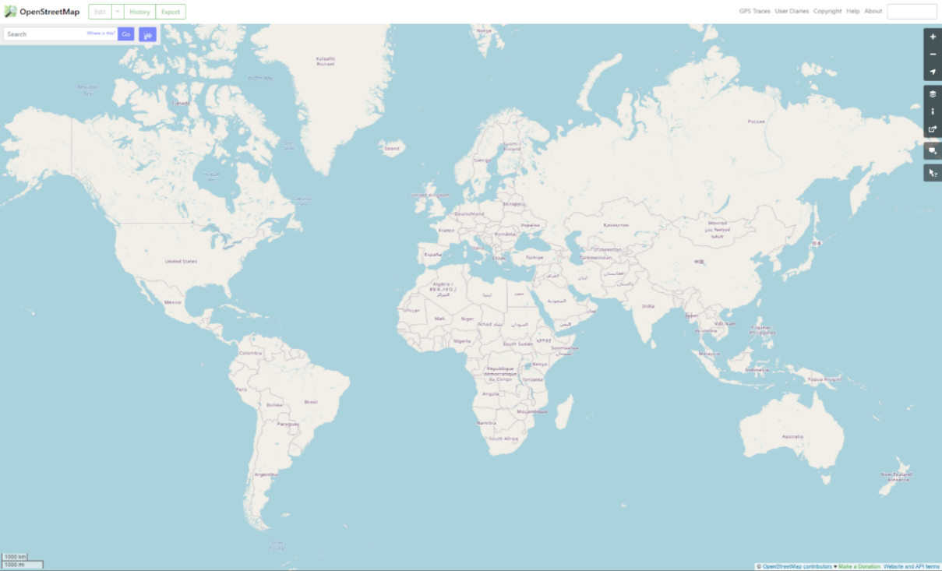
Hình 2.2 Bản đồ OpenStreetMap

Google Maps
Google Maps được xem là một giải pháp bổ trợ quan trọng nhằm nâng cao chất lượng hiển thị và độ chính xác của dữ liệu bản đồ trong một số trường hợp đặc thù. Với hệ sinh thái mạnh mẽ, Google Maps cung cấp nhiều tính năng nâng cao như định tuyến thông minh, hiển thị giao thông theo thời gian thực, gợi ý địa điểm và tích hợp thông tin chi tiết về doanh nghiệp. Việc cân nhắc sử dụng Google Maps trong hệ thống không chỉ giúp cải thiện trải nghiệm người dùng mà còn tạo ra sự linh hoạt trong việc lựa chọn nền tảng bản đồ phù hợp với từng tình huống cụ thể. Tuy nhiên, do các hạn chế về chi phí và chính sách sử dụng, Google Maps chủ yếu đóng vai trò tham khảo hoặc mở rộng trong phạm vi nghiên cứu.

Công nghệ sử dụng
Python:
Python được lựa chọn làm ngôn ngữ lập trình chủ đạo cho backend không chỉ vì cú pháp rõ ràng, dễ học mà còn nhờ vào khả năng biểu đạt logic một cách trực quan, gần với ngôn ngữ tự nhiên. Điều này giúp giảm đáng kể độ phức tạp khi phát triển hệ thống, đặc biệt phù hợp với các nhóm dự án có nhiều thành viên hoặc cần bảo trì lâu dài. Python cho phép lập trình viên tập trung vào việc giải quyết bài toán nghiệp vụ thay vì bị sa đà vào các chi tiết kỹ thuật rườm rà.
Không dừng lại ở đó, Python sở hữu một hệ sinh thái thư viện cực kỳ phong phú và đa dạng. Từ các thư viện xử lý dữ liệu như Pandas, NumPy đến các công cụ hỗ trợ trí tuệ nhân tạo như TensorFlow, PyTorch, tất cả đều giúp mở rộng khả năng của hệ thống một cách linh hoạt. Đối với các ứng dụng có yếu tố bản đồ, Python còn hỗ trợ mạnh mẽ thông qua các thư viện GIS, giúp việc xử lý dữ liệu không gian, tính toán vị trí hay tích hợp bản đồ trở nên dễ dàng và hiệu quả hơn rất nhiều.
Một ưu điểm lớn khác của Python là khả năng phát triển nhanh (rapid development). Nhờ cú pháp ngắn gọn và ít boilerplate code, lập trình viên có thể xây dựng prototype hoặc các tính năng mới trong thời gian ngắn. Điều này đặc biệt quan trọng trong các dự án cần thử nghiệm ý tưởng hoặc thay đổi liên tục theo yêu cầu người dùng. Python giúp rút ngắn đáng kể thời gian từ ý tưởng đến sản phẩm thực tế.

Hình 2.2 Logo Python

Django:
Django là framework được lựa chọn để xây dựng backend nhờ vào khả năng cung cấp một kiến trúc hoàn chỉnh, giúp tổ chức code một cách khoa học và rõ ràng. Django tuân theo mô hình MTV (Model – Template – View), giúp phân tách rõ ràng giữa dữ liệu, giao diện và logic xử lý. Nhờ vậy, việc phát triển, kiểm thử và bảo trì hệ thống trở nên dễ dàng hơn.
Một trong những điểm mạnh nổi bật của Django là hệ thống ORM (Object-Relational Mapping). ORM cho phép lập trình viên thao tác với cơ sở dữ liệu thông qua các class và object trong Python, thay vì phải viết các câu lệnh SQL phức tạp. Điều này không chỉ giúp tăng năng suất làm việc mà còn giảm thiểu lỗi và đảm bảo tính nhất quán trong toàn bộ hệ thống.
Ngoài ra, Django cung cấp sẵn rất nhiều tính năng quan trọng như hệ thống xác thực người dùng (authentication), phân quyền (authorization), quản lý session và bảo mật. Những tính năng này được tích hợp sẵn và hoạt động ổn định, giúp lập trình viên không cần phải xây dựng lại từ đầu. Đặc biệt, Django Admin là một công cụ cực kỳ mạnh mẽ, cho phép quản trị dữ liệu thông qua giao diện web một cách nhanh chóng và tiện lợi.
Tổng thể, việc kết hợp Python và Django mang lại một nền tảng backend mạnh mẽ, linh hoạt và dễ phát triển. Đây là lựa chọn phù hợp cho các hệ thống web hiện đại, đặc biệt là những dự án cần tốc độ triển khai nhanh nhưng vẫn đảm bảo chất lượng và khả năng mở rộng lâu dài.

Hình 2.3 Logo Django
HTML :
HTML không chỉ là nền tảng xây dựng cấu trúc mà còn đóng vai trò như một “bản thiết kế logic” cho toàn bộ giao diện hệ thống. Khi được viết theo hướng semantic (có ý nghĩa), HTML giúp phân chia rõ ràng các khu vực như header, navigation, main content, sidebar hay footer, từ đó tạo điều kiện thuận lợi cho cả CSS và JavaScript hoạt động hiệu quả hơn. Điều này đặc biệt quan trọng trong các dự án lớn, nơi mà nhiều lập trình viên cùng làm việc trên một codebase — một cấu trúc HTML rõ ràng sẽ giúp giảm xung đột và tăng khả năng cộng tác.
Không chỉ vậy, HTML còn ảnh hưởng trực tiếp đến hiệu suất tải trang. Một tài liệu HTML gọn gàng, tối ưu sẽ giúp trình duyệt parse nhanh hơn, từ đó cải thiện tốc độ hiển thị ban đầu (First Contentful Paint). Đây là yếu tố rất quan trọng trong trải nghiệm người dùng, đặc biệt khi người dùng truy cập bằng mạng yếu hoặc thiết bị cấu hình thấp.
Ngoài ra, HTML còn đóng vai trò quan trọng trong việc tích hợp với các công nghệ SEO (Search Engine Optimization). Việc sử dụng đúng cấu trúc heading (h1, h2, h3…), thẻ meta, alt cho hình ảnh… sẽ giúp website dễ dàng được index và xếp hạng tốt hơn trên các công cụ tìm kiếm. Điều này mang lại lợi ích lâu dài về mặt tiếp cận người dùng.

Hình 2.4 Logo HTML

CSS:
CSS không chỉ đơn thuần là công cụ trang trí mà còn là yếu tố quyết định đến “trải nghiệm cảm xúc” của người dùng khi tương tác với hệ thống. Một giao diện được thiết kế tốt không chỉ đẹp mà còn phải dễ sử dụng, rõ ràng và có tính định hướng cao. CSS giúp tạo ra sự phân cấp thị giác (visual hierarchy), từ đó dẫn dắt người dùng chú ý vào những nội dung quan trọng.
Ngoài ra, CSS còn đóng vai trò quan trọng trong việc xây dựng hệ thống design consistency (tính nhất quán trong thiết kế). Thông qua việc sử dụng biến (CSS variables), hệ thống màu sắc, typography và spacing có thể được chuẩn hóa trên toàn bộ website. Điều này giúp sản phẩm trông chuyên nghiệp hơn và dễ dàng mở rộng khi cần thay đổi giao diện.
Một khía cạnh nâng cao khác của CSS là khả năng hỗ trợ dark mode hoặc các theme khác nhau. Điều này ngày càng trở nên phổ biến khi người dùng có nhu cầu cá nhân hóa giao diện. CSS cho phép chuyển đổi theme một cách linh hoạt mà không cần thay đổi cấu trúc HTML hay logic JavaScript.
Bên cạnh đó, CSS còn ảnh hưởng đến hiệu năng thông qua việc tối ưu render. Các kỹ thuật như giảm reflow/repaint, sử dụng GPU acceleration (transform, opacity) hay lazy loading cho hình ảnh đều góp phần cải thiện tốc độ và độ mượt của giao diện. Đây là những yếu tố quan trọng trong các ứng dụng có nhiều tương tác như bản đồ.

Hình 2.5 Logo CSS

JavaScript:
JavaScript đóng vai trò trung tâm trong việc biến một website tĩnh thành một ứng dụng web động và thông minh. Nó không chỉ xử lý sự kiện mà còn quản lý trạng thái (state), điều phối dữ liệu giữa frontend và backend, cũng như cập nhật giao diện theo thời gian thực. Điều này giúp mang lại trải nghiệm liền mạch và gần giống với ứng dụng native.
Trong các hệ thống liên quan đến bản đồ, JavaScript có thể xử lý những bài toán phức tạp như clustering marker (gom nhóm điểm), hiển thị heatmap, hoặc tối ưu việc render hàng nghìn điểm dữ liệu mà vẫn đảm bảo hiệu năng. Ngoài ra, JavaScript còn hỗ trợ các thao tác như drag, zoom, filter theo khu vực — tất cả đều diễn ra gần như ngay lập tức.
Một điểm mạnh khác của JavaScript là khả năng bất đồng bộ (asynchronous). Nhờ các cơ chế như Promise, async/await, hệ thống có thể gọi API, tải dữ liệu hoặc xử lý logic mà không làm “đóng băng” giao diện. Điều này đặc biệt quan trọng trong các ứng dụng cần xử lý dữ liệu lớn hoặc tương tác liên tục.
Không chỉ vậy, JavaScript còn là cầu nối giữa frontend và backend thông qua các API. Việc sử dụng Fetch API hoặc Axios giúp trao đổi dữ liệu dưới dạng JSON một cách nhanh chóng và hiệu quả. Điều này tạo nền tảng cho việc xây dựng các hệ thống theo kiến trúc hiện đại như RESTful hoặc GraphQL.

Hình 2.6 Logo JavaScript
PostgreSQL
PostgreSQL đóng vai trò trung tâm trong việc lưu trữ và quản lý thông tin, được biết đến như hệ quản trị cơ sở dữ liệu quan hệ mã nguồn mở tiên tiến và đáng tin cậy bậc nhất. Nó không chỉ xử lý khối lượng dữ liệu khổng lồ mà còn đảm bảo tính toàn vẹn và độ chính xác tuyệt đối của dữ liệu thông qua chuẩn ACID khắt khe. Điều này mang lại một nền tảng lưu trữ vững chắc, đáp ứng các yêu cầu khắt khe của các hệ thống cấp doanh nghiệp.
Trong các hệ thống liên quan đến định vị và bản đồ, PostgreSQL (thông qua phần mở rộng PostGIS) có thể xử lý những bài toán phức tạp về dữ liệu không gian (spatial data) như truy vấn tọa độ, tìm kiếm trong bán kính, hay tính toán khoảng cách hình học với hiệu năng vượt trội. Ngoài ra, PostgreSQL hỗ trợ nhiều cơ chế đánh chỉ mục (indexing) nâng cao, giúp việc truy xuất hàng triệu bản ghi diễn ra gần như ngay lập tức.
Một điểm mạnh khác của PostgreSQL là sự linh hoạt trong việc xử lý các kiểu dữ liệu. Nhờ hỗ trợ mạnh mẽ định dạng JSON và JSONB, hệ thống cho phép lưu trữ và truy vấn dữ liệu phi cấu trúc với tốc độ cao, hoạt động tương tự như một cơ sở dữ liệu NoSQL. Điều này đặc biệt quan trọng trong các ứng dụng cần tính linh hoạt cao, nơi mà cấu trúc dữ liệu có thể thay đổi liên tục mà không làm ảnh hưởng đến các bảng dữ liệu quan hệ truyền thống.

Hình 2.7 Logo PostgreSQL
Thư viện GIS
GeoPandas: là thư viện mở rộng của Pandas, cho phép làm việc với dữ liệu không gian dưới dạng bảng. Thư viện này hỗ trợ đọc, ghi và phân tích dữ liệu địa lý một cách thuận tiện, đặc biệt hữu ích trong việc xử lý danh sách tọa độ các cửa hàng.
Shapely: cung cấp các công cụ để xử lý hình học như điểm (Point), đường (Line) và vùng (Polygon). Nhờ đó, hệ thống có thể thực hiện các phép tính không gian như đo khoảng cách, kiểm tra giao nhau hoặc xác định vị trí tương đối giữa các đối tượng.
Nominatim API :được sử dụng để chuyển đổi địa chỉ dạng văn bản thành tọa độ địa lý (geocoding) và ngược lại. Đây là thành phần quan trọng giúp người dùng có thể tìm kiếm cửa hàng bằng cách nhập tên đường hoặc khu vực một cách linh hoạt.
Leaflet Routing Machine: là plugin hỗ trợ chức năng tìm đường trên bản đồ, cho phép xác định lộ trình di chuyển tối ưu giữa hai điểm. Việc tích hợp công cụ này giúp nâng cao trải nghiệm người dùng, đặc biệt trong trường hợp cần tìm đường đến cửa hàng gần nhất một cách nhanh chóng và trực quan.

DỮ LIỆU SỬ DỤNG

Nguồn dữ liệu
Dữ liệu thuộc tính từ thực tế (Attribute Data).
Đây là nhóm dữ liệu thông tin cơ bản của các cửa hàng. Nguồn dữ liệu này được tham khảo và đối chiếu trực tiếp từ danh sách các điểm bán lẻ trên hệ thống Bách Hóa Xanh thực tế tại khu vực Thành phố Hồ Chí Minh. Các trường thông tin được thu thập bao gồm:
Tên chi nhánh (Ví dụ: Bách Hóa Xanh Lê Văn Sỹ).
Địa chỉ chi tiết (Số nhà, Tên đường, Phường/Xã, Quận/Huyện).
Thông tin liên hệ (Hotline). Việc lấy dữ liệu từ thực tế giúp hệ thống mang tính ứng dụng cao và mô phỏng chính xác mạng lưới bán lẻ ngoài đời thực.

Dữ liệu không gian từ nền tảng OpenStreetMap (Spatial Data)
Để các cửa hàng Bách Hóa Xanh có thể hiển thị chính xác lên bản đồ WebGIS, dữ liệu thuộc tính (địa chỉ chữ) ở phần 1.1.1 cần được số hóa thành dữ liệu không gian. Nhóm sử dụng nền tảng bản đồ mã nguồn mở OpenStreetMap (OSM) kết hợp với công cụ Geocoding (dịch ngược địa chỉ) để thực hiện nhiệm vụ này.
Quá trình này trích xuất ra tập hợp các Tọa độ địa lý bao gồm:
Vĩ độ (Latitude).
Kinh độ (Longitude).
Tọa độ không gian này là nguồn dữ liệu tiên quyết, đóng vai trò cốt lõi để các thuật toán GIS của hệ thống có thể tính toán khoảng cách và vẽ đường đi cho người dùng.

Dữ liệu nghiệp vụ thương mại điện tử (E-commerce Data)
Bên cạnh dữ liệu bản đồ, do đặc thù đề tài là một hệ thống tích hợp bán hàng, nhóm cũng tiến hành tạo lập (seed data) một bộ dữ liệu giả lập phục vụ cho nghiệp vụ siêu thị. Nguồn dữ liệu này bao gồm:
Danh mục hàng hóa (Thịt cá, Rau củ, Đồ khô, Gia vị...).
Dữ liệu Sản phẩm (Tên sản phẩm, giá bán, hình ảnh minh họa).
Dữ liệu mô phỏng đơn hàng và tài khoản người dùng dùng để kiểm thử (Test) hệ thống.

Cấu trúc dữ liệu
Dữ liệu trong hệ thống được tổ chức theo mô hình cơ sở dữ liệu quan hệ (Relational Database). Trong đó, mỗi bảng tương ứng với một thực thể cụ thể, và các bảng được liên kết với nhau thông qua khóa chính (Primary Key) và khóa ngoại (Foreign Key), đảm bảo tính liên kết chặt chẽ giữa các thành phần dữ liệu.
Việc tổ chức dữ liệu theo mô hình này mang lại nhiều lợi ích như:
Giúp việc quản lý và truy xuất dữ liệu trở nên dễ dàng, thuận tiện hơn
Đảm bảo tính toàn vẹn và nhất quán của dữ liệu trong hệ thống
Góp phần nâng cao hiệu năng hoạt động tổng thể
Sơ đồ ERD:
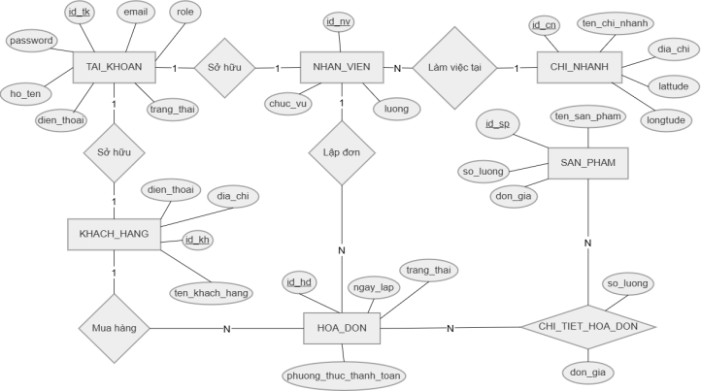
Sơ đồ 3.1: ERD
Sơ đồ Diagram:
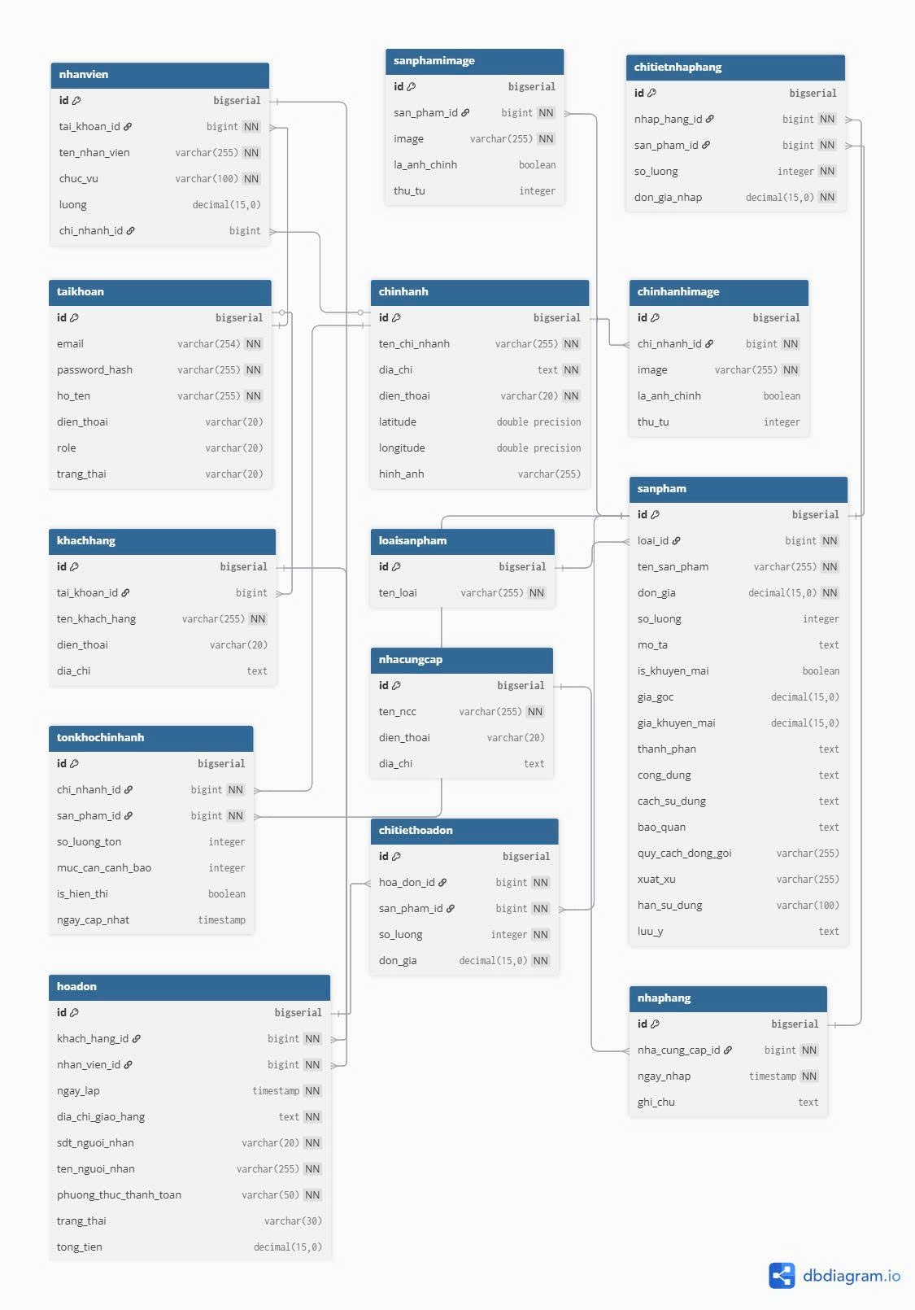
Sơ đồ 3.2: Diagram

Các bảng chính trong hệ thống bao gồm
Bảng 1: Tài khoản (Người dùng hệ thống)
Tên trường | Kiểu dữ liệu | Ràng buộc | Mô tả
Id | Bigserial | Primarykey, auto increment | Khóa chính
Email | Varchar(254) | Unique, not null | Email đăng nhập
Password_hash | Varchar(255) | Not null | Mật khẩu đã mã hóa bcrypt
Ho_ten | Varchar(255) | Not null | Họ và tên đầy đủ
Dien_thoai | Varchar(20) | Null | Số điện thoại liên hệ
Role | Varchar(20) | Not null, default 'user' | Vai trò: admin | staff | user

Bảng 2: Chi nhánh (Sản phẩm)
Tên trường | Kiểu dữ liệu | Ràng buộc | Mô tả
Id | Bigserial | Primary key, auto increment | Khóa chính
Ten_chi_nhanh | Varchar(255) | Not null | Tên chi nhánh
Dia_chi | Text | Not null | Địa chỉ chi nhánh
Dien_thoai | Varchar(20) | Not null, default '19001908' | Số điện thoại chi nhánh
Latitude | Double precision | Null | Vĩ độ gps
Longitude | Double precision | Null | Kinh độ gps
Hinh_anh | Varchar(255) | Null | Đường dẫn ảnh đại diện

Bảng 3: Nhân viên (Danh mục sản phẩm)
Tên trường | Kiểu dữ liệu | Ràng buộc | Mô tả
Id | Bigserial | Primary key, auto increment | Khóa chính
Tai_khoan_id | Bigint | Unique, not null, fk → taikhoan.id | Tài khoản đăng nhập
Ten_nhan_vien | Varchar(255) | Not null | Tên nhân viên
Chuc_vu | Varchar(100) | Not null | Chức vụ: quản lý | thu ngân | nv kho
Luong | Decimal(15,0) | Default 0 | Mức lương hàng tháng (vnđ)
Chi_nhanh_id | Bigint | Null, fk → chinhanh.id | Chi nhánh làm việc

Bảng 4: Khách hàng (Đơn hàng)
Tên trường | Kiểu dữ liệu | Ràng buộc | Mô tả
Id | Bigserial | Primary key, auto increment | Khóa chính
Tai_khoan_id | Bigint | Unique, null, fk → store_taikhoan.id | Tài khoản đăng nhập (null = khách lẻ)
Ten_khach_hang | Varchar(255) | Not null | Tên khách hàng
Dien_thoai | Varchar(20) | Null | Số điện thoại
Dia_chi | Text | Null | Địa chỉ giao hàng mặc định

Bảng 5: Loại sản phẩm
Tên trường | Kiểu dữ liệu | Ràng buộc | Mô tả
Id | Bigserial | Primary key, auto increment | Khóa chính
Ten_loai | Varchar(255) | Unique, not null | Tên loại sản phẩm (duy nhất)

Bảng 6: Sản phẩm
Tên trường | Kiểu dữ liệu | Ràng buộc | Mô tả
Id | Bigserial | Primary key, auto increment | Khóa chính
Loai_id | Bigint | NOT NULL, FK → store_loaisanpham.id | Loại sản phẩm
Ten_san_pham | Varchar(255) | Not null | Tên sản phẩm
Don_gia | Decimal(15,0) | Not null | Giá bán hiện tại (VNĐ)
So_luong | Integer | Default 0 | Tổng số lượng tồn kho chung
Mo_ta | Text | Null | Mô tả tổng quát sản phẩm
Is_khuyen_mai | Boolean | DEFAULT false | True nếu đang trong chương trình KM
Gia_goc | Decimal(15,0) | Null | Giá gốc trước khuyến mãi
Gia_khuyen_mai | Decimal(15,0) | NULL | Giá sau khuyến mãi
Thanh_phan | Text | NULL | Thành phần sản phẩm
Cong_dung | Text | NULL | Công dụng / tác dụng
Cach_su_dung | Text | NULL | Hướng dẫn sử dụng
Bao_quan | Text | NULL | Hướng dẫn bảo quản
Quy_cach_dong_goi | Varchar(255) | NULL | Quy cách / đóng gói
Xuat_xu | Varchar(255) | NULL | Xuất xứ / nơi sản xuất
Han_su_dung | Varchar(100) | NULL | Hạn sử dụng
Luu_y | Text | NULL | Lưu ý khi sử dụng

Bảng 7: Nhập hàng
Tên trường | Kiểu dữ liệu | Ràng buộc | Mô tả
Id | Bigserial | PRIMARY KEY, AUTO INCREMENT | Khóa chính
Chi_nhanh_id | Bigint | NOT NULL, FK → store_chinhanh.id | Chi nhánh quản lý tồn kho
San_pham_id | Bigint | NOT NULL, FK → store_sanpham.id | Sản phẩm được theo dõi
So_luong_ton | Integer | DEFAULT 0 | Số lượng tồn tại chi nhánh
Muc_can_canh_bao | Integer | DEFAULT 5 | Ngưỡng cảnh báo hàng sắp hết
Is_hien_thi | Boolean | DEFAULT true | Ẩn/hiện sản phẩm tại chi nhánh
Ngay_cap_nhat | Timestamp | DEFAULT now() | Thời điểm cập nhật gần nhất

Bảng 8: Chi tiết nhập hàng (Đơn hàng)
Tên trường | Kiểu dữ liệu | Ràng buộc | Mô tả
Id | Bigserial | Primary key, auto increment | Khóa chính
Nhap_hang_id | Bigint | NOT NULL, FK → store_nhaphang.id | Phiếu nhập hàng
San_pham_id | Bigint | NOT NULL, FK → store_sanpham.id | Sản phẩm được nhập
So_luong | Integer | Not null | Số lượng nhập trong dòng này
Don_gia_nhap | Decimal(15,0) | Not null | Đơn giá nhập từ nhà cung cấp

Bảng 9: Hóa đơn
Tên trường | Kiểu dữ liệu | Ràng buộc | Mô tả
Id | Bigserial | Primary key, auto increment | Khóa chính
Khach_hang_id | Bigint | NOT NULL, FK → store_khachhang.id | Khách hàng mua hàng
Nhan_vien_id | Bigint | NOT NULL, FK → store_nhanvien.id | Nhân viên lập hóa đơn
Ngay_lap | Timestamp | NOT NULL, DEFAULT now() | Ngày giờ lập hóa đơn
Dia_chi_giao_hang | Text | Not null | Địa chỉ giao hàng
Sdt_nguoi_nhan | Varchar(20) | Not null | SĐT người nhận hàng
Ten_nguoi_nhan | Varchar(255) | Not null | Tên người nhận hàng
Phuong_thuc_thanh_toan | Varchar(50) | Not null | TIEN_MAT | CHUYEN_KHOAN
Trang_thai | Varchar(30) | Default 'cho_xac_nhan' | CHO_XAC_NHAN | DANG_GIAO | HOAN_TAT | DA_HUY
Tong_tien | Decimal(15,0) | Default 0 | Tổng tiền hóa đơn (VNĐ)

Bảng 10: Chi tiết hóa đơn
Tên trường | Kiểu dữ liệu | Ràng buộc | Mô tả
Id | Bigserial | Primary key, auto increment | Khóa chính
Hoa_don_id | Bigint | NOT NULL, FK → store_hoadon.id | Hóa đơn chứa dòng này
San_pham_id | Bigint | NOT NULL, FK → store_sanpham.id | Sản phẩm trong hóa đơn
So_luong | Integer | Not null | Số lượng mua
Don_gia | Decimal(15,0) | Not null | Đơn giá tại thời điểm mua

Tiền xử lý dữ liệu
Để dữ liệu thô ban đầu có thể hiển thị và tương tác mượt mà trên giao diện bản đồ WebGIS, hệ thống cần trải qua các bước tiền xử lý và tính toán logic tự động như sau:
Nhập và chuẩn hóa tọa độ cửa hàng: Quản trị viên (Admin) có thể cập nhật mạng lưới phân phối bằng cách thêm mới cửa hàng và nhập trực tiếp tọa độ không gian (Vĩ độ, Kinh độ) vào hệ thống. Trong trường hợp dữ liệu đầu vào chỉ là địa chỉ dạng văn bản (text), quá trình tiền xử lý sẽ được kích hoạt thông qua các hàm API Geocoding (như Nominatim) để tự động dịch ngược chuỗi địa chỉ đó thành tọa độ chính xác trên bản đồ.
Lưu trữ dữ liệu không gian: Sau khi tọa độ được chuẩn hóa, làm sạch và xác thực tính hợp lệ, toàn bộ thông tin sẽ được đóng gói và lưu trữ an toàn vào cơ sở dữ liệu (bảng ChiNhanh) thông qua cơ chế ORM (Object-Relational Mapping) của framework Django. Dữ liệu không gian này sẽ đóng vai trò là dữ liệu gốc phục vụ cho mọi truy vấn bản đồ sau này.
Thuật toán "Chọn cửa hàng gần tôi": Đây là bước tiền xử lý dữ liệu động theo thời gian thực (Real-time). Khi khách hàng truy cập bản đồ và cấp quyền định vị vị trí (HTML5 Geolocation), trình duyệt sẽ trích xuất tọa độ GPS hiện tại của khách hàng. Trình xử lý sẽ lấy tọa độ này đem so sánh với tọa độ của toàn bộ các cửa hàng Bách Hóa Xanh trong cơ sở dữ liệu bằng thuật toán tính khoảng cách (như Haversine). Sau đó, hệ thống sẽ tự động lọc, sắp xếp và đánh dấu nổi bật (highlight) cửa hàng có khoảng cách địa lý ngắn nhất để đề xuất cho người dùng.

PHƯƠNG PHÁP XÂY DỰNG HỆ THỐNG

Kiến trúc hệ thống
Hệ thống quản lý bán hàng Bách Hóa Xanh tích hợp WebGIS được xây dựng dựa trên kiến trúc Client - Server (Khách - Chủ) kết hợp với mô hình MVT (Model - View - Template) đặc trưng của framework Django. Kiến trúc này giúp tách biệt rõ ràng giữa giao diện người dùng, logic xử lý nghiệp vụ và cơ sở dữ liệu.
Hệ thống được thiết kế để phục vụ hai nhóm đối tượng người dùng (Actor) chính với hai luồng quy trình (Workflow) hoạt động biệt lập nhưng liên kết chặt chẽ với nhau thông qua cơ sở dữ liệu chung:
Luồng hoạt động của Khách hàng (User Workflow): Khách hàng đóng vai trò là người dùng cuối (End-user) tương tác trực tiếp với hệ thống thông qua giao diện Web (Frontend). Quy trình thao tác diễn ra theo các bước logic:
Truy cập và Xác thực: Khách hàng truy cập vào website, thực hiện các thao tác đăng ký tài khoản mới hoặc đăng nhập vào hệ thống.
Tương tác thương mại điện tử: Người dùng tiến hành tìm kiếm sản phẩm, xem thông tin chi tiết, thêm sản phẩm vào giỏ hàng và thực hiện quy trình đặt hàng, thanh toán.
Tương tác không gian (WebGIS): Tại bất kỳ thời điểm nào (đặc biệt là khi cần chọn địa chỉ giao/nhận hàng), khách hàng có thể mở giao diện bản đồ trực tuyến. Trình duyệt sẽ thu thập vị trí GPS hiện tại, gửi yêu cầu về Server để tìm kiếm và chỉ đường đến cửa hàng Bách Hóa Xanh gần nhất.
Luồng hoạt động của Quản trị viên (Admin Workflow): Quản trị viên có đặc quyền truy cập vào phân hệ quản lý hệ thống (Admin Panel) đã được phân quyền và bảo mật nghiêm ngặt.
Truy cập an toàn: Admin tiến hành đăng nhập bằng tài khoản cấp cao thông qua giao diện dành riêng cho quản trị.
Quản lý và Giám sát: Tại bảng điều khiển, Admin thực hiện các nghiệp vụ: theo dõi tình trạng đơn hàng, quản lý danh sách sản phẩm, cập nhật tọa độ không gian cho các chi nhánh cửa hàng mới lên bản đồ.
Duyệt đơn và Phản hồi: Admin thực hiện thao tác xét duyệt hoặc hủy các đơn hàng từ khách. Ngay khi Admin thao tác, hệ thống xử lý Backend (Django) sẽ cập nhật thay đổi vào cơ sở dữ liệu và tự động hiển thị trạng thái phản hồi về giao diện theo dõi đơn hàng của User.

Sơ đồ UseCase, Active, Tuần tự
Sơ đồ UseCase:
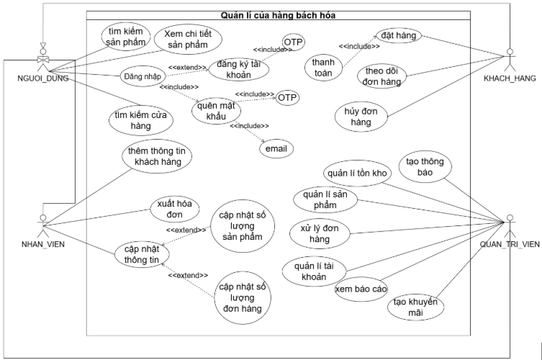
Sơ đồ 4.1: UseCase

Sơ đồ Active:
Đăng ký / đăng nhập:
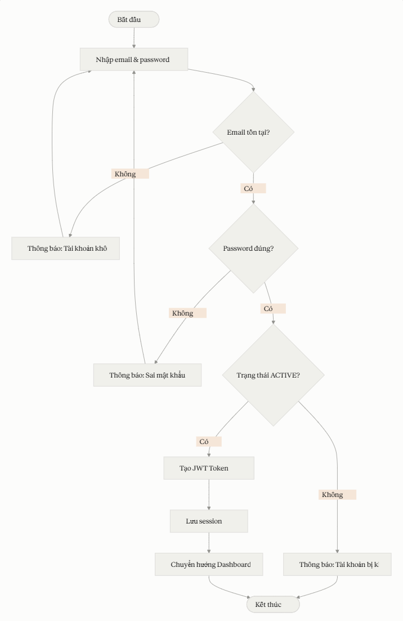
Sơ đồ 4.2: Luồng xử lý chức năng đăng nhập hệ thống
Mua hàng / tạo hóa đơn
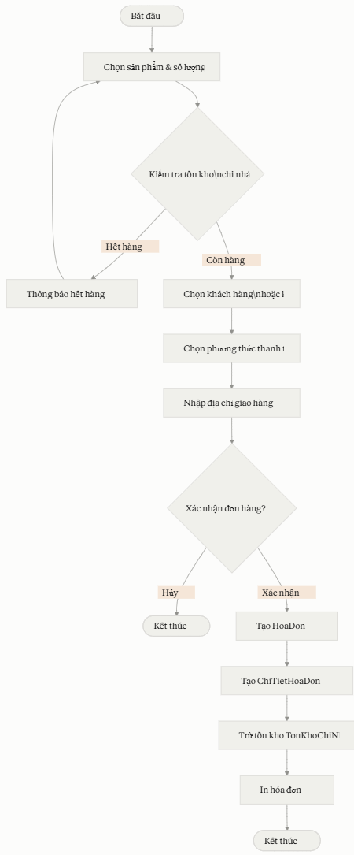
Sơ đồ 4.3: Luồng xử lý chức năng tạo hóa đơn bán hàng
Nhập hàng từ nhà cung cấp
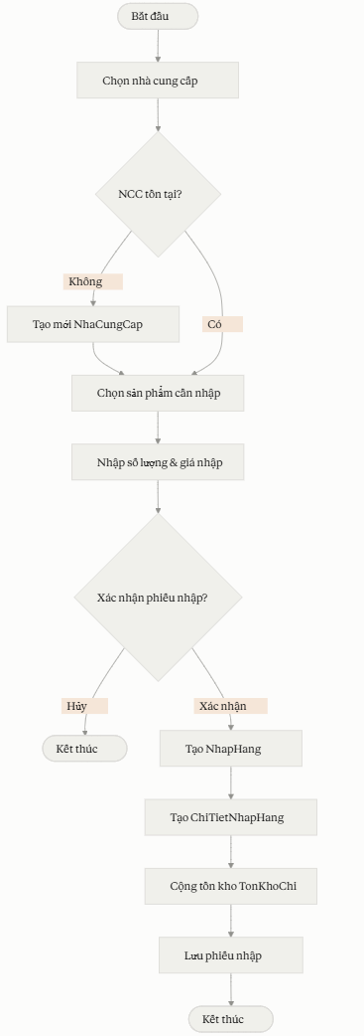
Sơ đồ 4.4: Luồng xử lý chức năng nhập hàng từ nhà cung cấp
Quản lý tồn kho
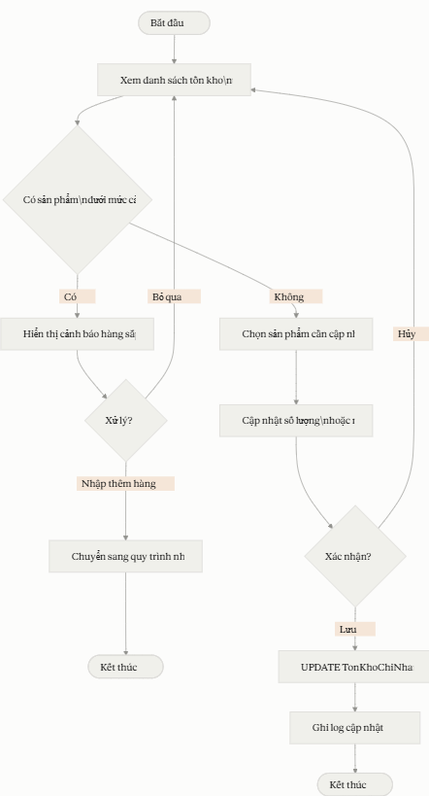
Sơ đồ 4.5: Luồng xử lý chức năng quản lý tồn kho
Sơ đồ tuần tự:
Sơ đồ đăng ký/ đăng nhập
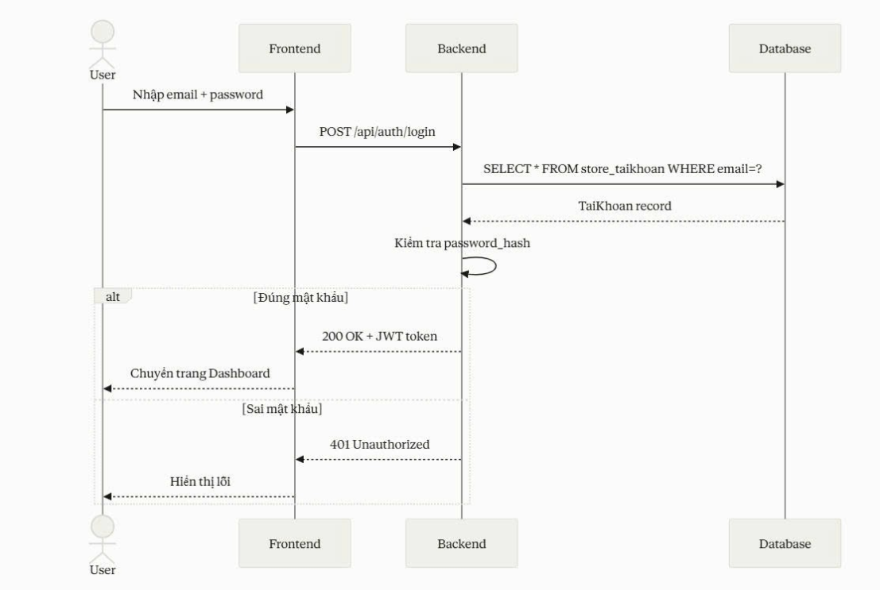
Sơ đồ 4.6: Tuần tự chức năng đăng nhập hệ thống

Sơ đồ hàng / tạo hóa đơn
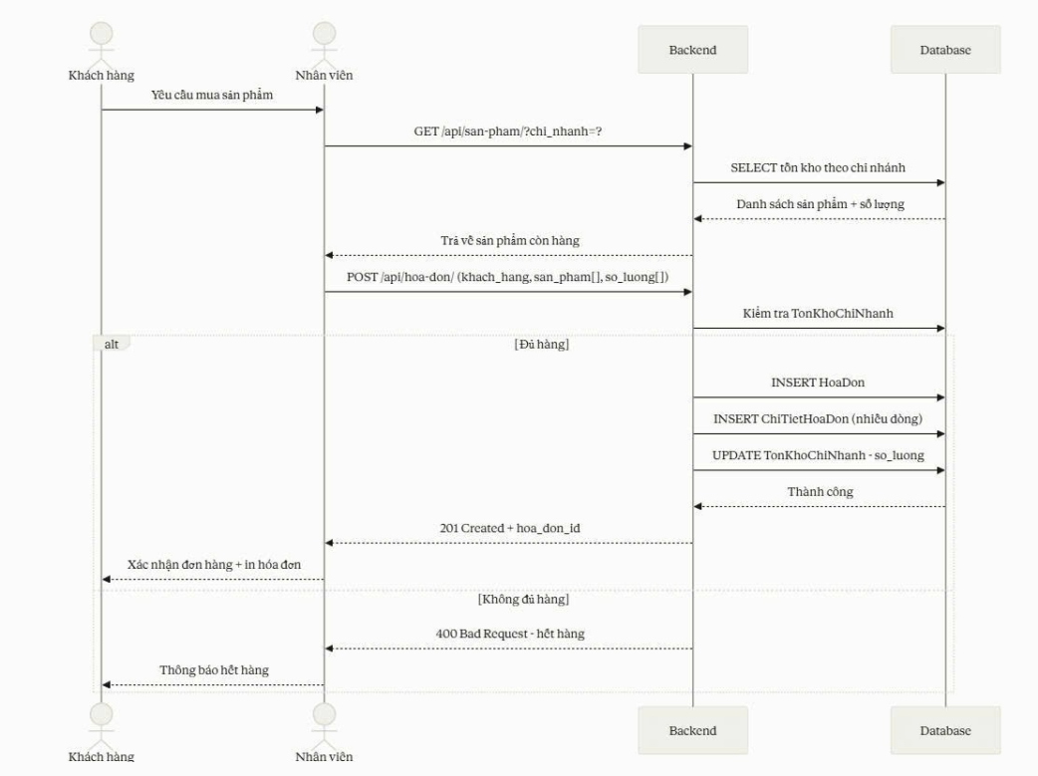
Sơ đồ 4.7: Tuần tự chức năng tạo hóa đơn bán hàng
Sơ đồ nhập hàng từ nhà cung cấp
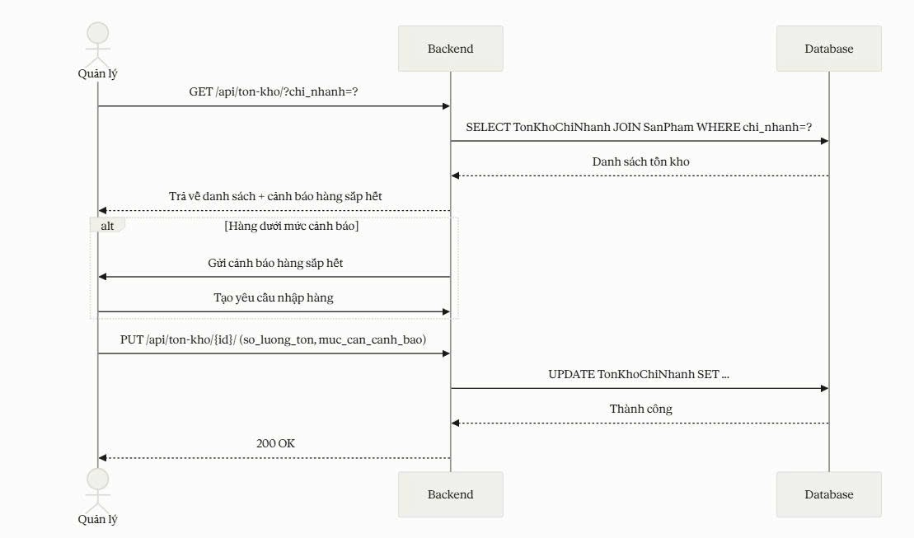
Sơ đồ 4.8: Tuần tự chức năng quản lý tồn kho theo chi nhánh
Sơ đồ quản lý tồn kho
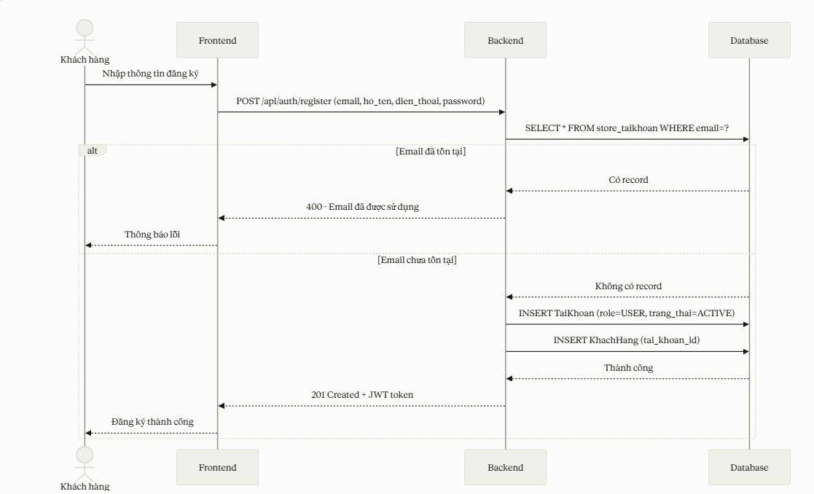
Sơ đồ 4.9: Tuần tự chức năng đăng ký tài khoản khách hàng

Quy trình xử lý dữ liệu
Bước 1. Thu thập dữ liệu vị trí cửa hàng :
Bước đầu tiên là xây dựng tập dữ liệu đầu vào. Nhóm tiến hành thu thập thông tin của 100 chi nhánh Bách Hóa Xanh trên địa bàn TP.HCM. Dữ liệu này được trích xuất từ các địa chỉ thực tế, sau đó sử dụng công cụ Geocoding hoặc đối chiếu trực tiếp trên bản đồ OpenStreetMap để lấy ra các cặp tọa độ không gian chính xác tuyệt đối (bao gồm Vĩ độ - Latitude và Kinh độ - Longitude).
Bước 2. Lọc và chuẩn hóa dữ liệu:
Dữ liệu thô sau khi thu thập thường chứa các sai sót như trùng lặp địa chỉ, thiếu tọa độ hoặc sai định dạng. Tại bước này, hệ thống Backend (sử dụng Python) sẽ thực hiện các tập lệnh lọc dữ liệu (Data Filtering) để loại bỏ các điểm dị biệt (outliers). Sau khi được làm sạch, dữ liệu sẽ được ánh xạ và lưu trữ đồng bộ, an toàn vào cấu trúc bảng ChiNhanh trong cơ sở dữ liệu quan hệ của hệ thống.
Bước 3. Chuyển dữ liệu sang GeoJSON
Để bản đồ web (Client) có thể đọc hiểu được tọa độ từ cơ sở dữ liệu (Server), dữ liệu cần một ngôn ngữ giao tiếp chung. Hệ thống sử dụng GeoJSON – một định dạng tiêu chuẩn mã nguồn mở dựa trên JSON, được thiết kế chuyên biệt để biểu diễn các đặc trưng địa lý không gian. Khi người dùng mở trang bản đồ, máy chủ Django sẽ truy vấn bảng ChiNhanh, trích xuất dữ liệu và đóng gói (serialize) toàn bộ danh sách 100 cửa hàng này thành một tệp GeoJSON chứa các thuộc tính (tên, địa chỉ) và cấu trúc hình học (Point).
Bước 4. Rendering và hiển thị trên bản đồ
Tại phía giao diện người dùng (Frontend), thư viện bản đồ Leaflet.js sẽ tiếp nhận tệp dữ liệu GeoJSON vừa được trả về từ máy chủ. Thư viện tiến hành phân giải (parse) từng phần tử không gian và gắn các điểm ghim (Marker) lên đúng vị trí vĩ độ, kinh độ trên lớp bản đồ nền OpenStreetMap. Để tối ưu hóa hiệu năng hiển thị và tránh tình trạng rối mắt do quá nhiều điểm ghim đè lên nhau, hệ thống tích hợp thêm thuật toán MarkerCluster. Khi người dùng thu nhỏ bản đồ (zoom out), các cửa hàng nằm gần nhau sẽ tự động gom lại thành các cụm số liệu gọn gàng.

Chức năng hệ thống
Hiển thị bản đồ:
Chức năng hiển thị cửa hàng trên bản đồ giúp người dùng dễ dàng quan sát và xác định vị trí các chi nhánh một cách trực quan. Thay vì phải đọc danh sách địa chỉ, người dùng có thể nhìn trực tiếp trên bản đồ để biết cửa hàng nào gần mình nhất và thuận tiện di chuyển.
Hệ thống sử dụng thư viện Leaflet kết hợp với dữ liệu từ OpenStreetMap để hiển thị các cửa hàng dưới dạng marker. Khi người dùng nhấn vào từng điểm, thông tin cơ bản như tên và địa chỉ cửa hàng sẽ được hiển thị, giúp tra cứu nhanh chóng và tiện lợi.
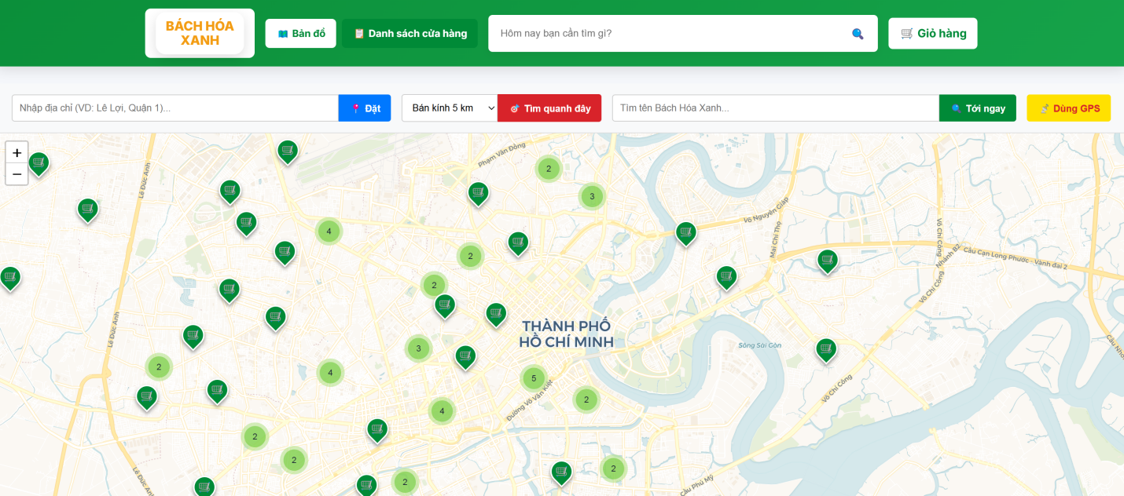
Hình 4.10 Vị trí các cửa hàng trên bản đồ
Lấy GPS từ trình duyệt
Hệ thống sử dụng API định vị của trình duyệt (Geolocation API) để truy cập vị trí hiện tại của người dùng. Khi người dùng cho phép, trình duyệt sẽ cung cấp tọa độ kinh độ và vĩ độ một cách tự động. Từ dữ liệu này, hệ thống có thể xác định vị trí hiện tại và sử dụng để tìm kiếm hoặc hiển thị các cửa hàng gần nhất trên bản đồ.
Quá trình này diễn ra nhanh chóng và không yêu cầu người dùng nhập liệu thủ công, giúp tăng tính tiện lợi và nâng cao trải nghiệm sử dụng. Tuy nhiên, việc lấy GPS phụ thuộc vào quyền truy cập của người dùng và độ chính xác của thiết bị, nên trong một số trường hợp có thể xảy ra sai lệch nhỏ về vị trí.
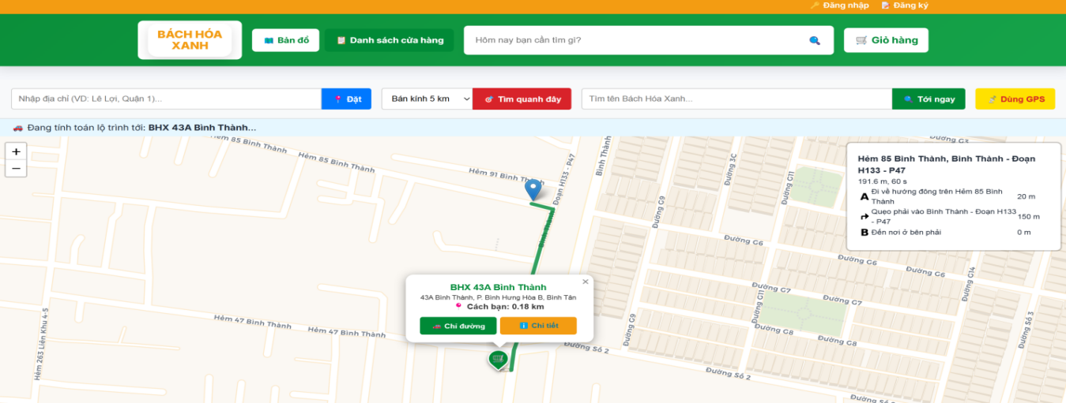
Hình 4.11 Hiển thị vị trí hiện tại trên bản đồ
Hiển thị bán kính
Hệ thống hỗ trợ hiển thị bán kính tìm kiếm xung quanh vị trí hiện tại của người dùng nhằm giúp xác định phạm vi các cửa hàng lân cận. Dựa trên tọa độ GPS đã lấy được, một vòng tròn sẽ được vẽ trên bản đồ với bán kính xác định (ví dụ: 1km, 3km hoặc 5km), từ đó người dùng có thể dễ dàng hình dung khu vực mà hệ thống đang tìm kiếm.
Việc hiển thị bán kính không chỉ giúp tăng tính trực quan mà còn hỗ trợ người dùng nhanh chóng đánh giá khoảng cách giữa vị trí của mình và các cửa hàng xung quanh. Tính năng này thường được triển khai thông qua thư viện Leaflet, cho phép vẽ hình tròn và cập nhật linh hoạt theo nhu cầu. Nhờ đó, trải nghiệm tìm kiếm trở nên rõ ràng, trực quan và hiệu quả hơn.
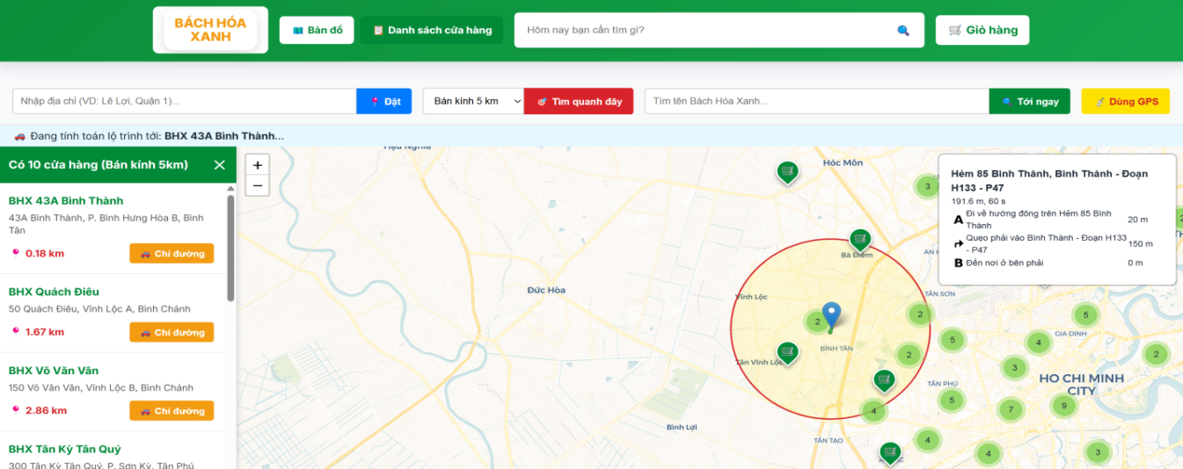
Hình 4.12 Hiển thị bán kính
Geocode địa chỉ
Hệ thống hỗ trợ chuyển đổi địa chỉ dạng văn bản (ví dụ: tên đường, quận, khu vực) thành tọa độ địa lý (kinh độ, vĩ độ) thông qua quá trình geocoding. Điều này cho phép người dùng chỉ cần nhập thông tin địa chỉ quen thuộc, hệ thống sẽ tự động xác định vị trí tương ứng trên bản đồ mà không cần nhập tọa độ phức tạp.
Chức năng này được thực hiện thông qua dịch vụ Nominatim, giúp truy vấn và trả về dữ liệu vị trí một cách nhanh chóng. Sau khi có tọa độ, hệ thống sẽ hiển thị vị trí đó trên bản đồ và kết hợp với các chức năng khác như tìm cửa hàng gần nhất hoặc hiển thị bán kính tìm kiếm.
Việc tích hợp geocoding giúp nâng cao tính linh hoạt của hệ thống, cho phép người dùng tìm kiếm theo nhiều cách khác nhau, đồng thời cải thiện trải nghiệm tổng thể khi sử dụng bản đồ.
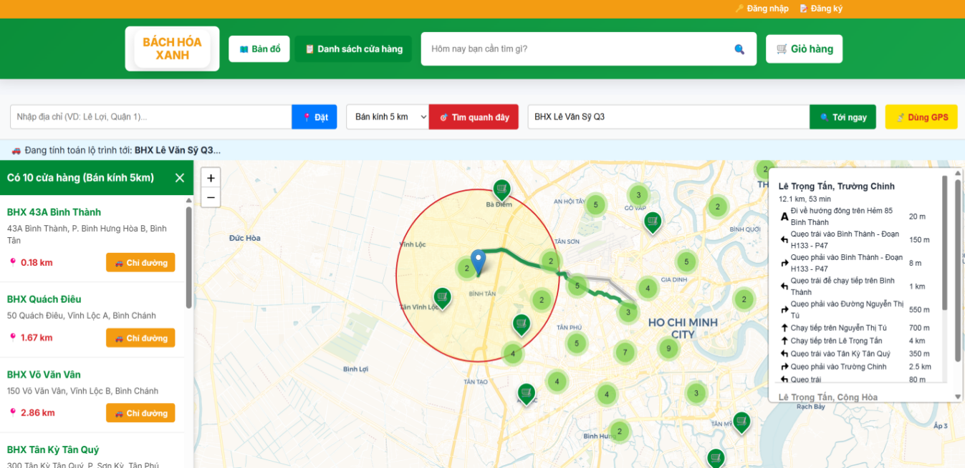
Hình 4.13 Tìm theo tên cửa hàng

KẾT QUẢ THỰC NGHIỆM VÀ ĐÁNH GIÁ

Giao diện trang web
Trang chủ:
Giao diện hệ thống được thiết kế theo hướng tối giản nhưng vẫn đảm bảo đầy đủ chức năng cần thiết cho người dùng. Việc sử dụng tông màu xanh – vàng chủ đạo không chỉ tạo cảm giác thân thiện, gần gũi mà còn phù hợp với đặc trưng của hệ thống bán lẻ thực phẩm. Các thành phần trên trang được bố trí hợp lý, có sự phân cấp rõ ràng giữa nội dung chính và nội dung phụ, giúp người dùng dễ dàng định hướng khi sử dụng.
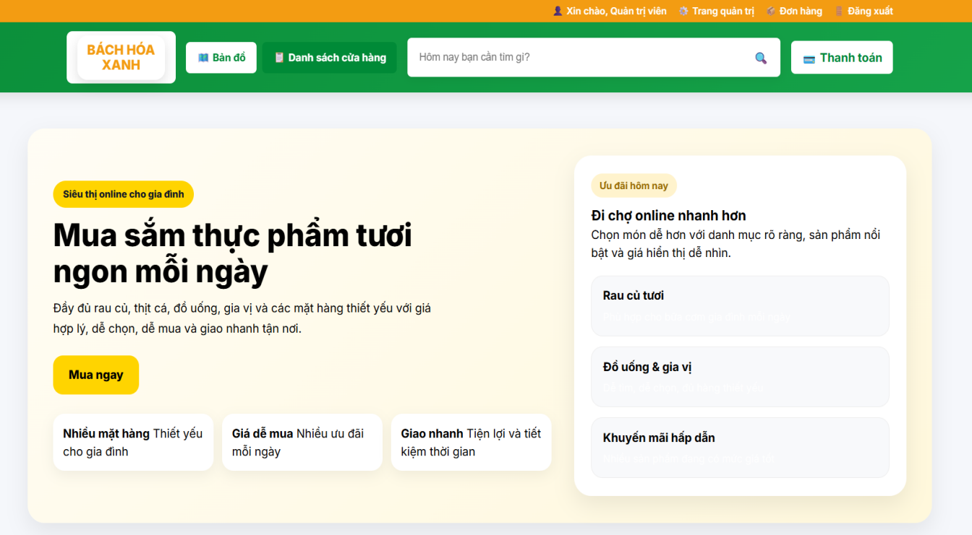
Hình 5.1 Giao diện trang chủ
Thanh điều hướng được đặt ở vị trí phía trên, tích hợp nhiều chức năng quan trọng như tìm cửa hàng, quản lý đơn hàng và giỏ hàng, góp phần rút ngắn thao tác của người dùng. Khu vực banner được thiết kế nổi bật với thông điệp rõ ràng, đóng vai trò thu hút sự chú ý ngay khi truy cập vào trang web.
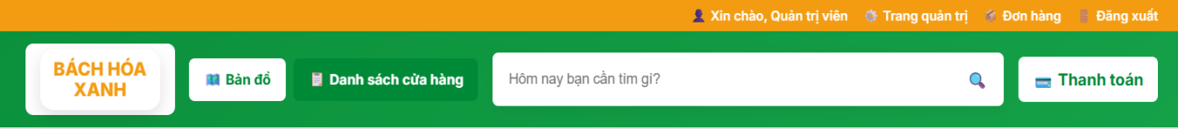
Hình 5.2: Thanh điều hướng
Ngoài ra, cách trình bày danh mục và sản phẩm theo dạng lưới giúp tối ưu không gian hiển thị, đồng thời tạo sự trực quan và dễ theo dõi. Các nút chức năng được thiết kế rõ ràng, dễ nhận biết, hỗ trợ người dùng thao tác nhanh chóng mà không gặp khó khăn.
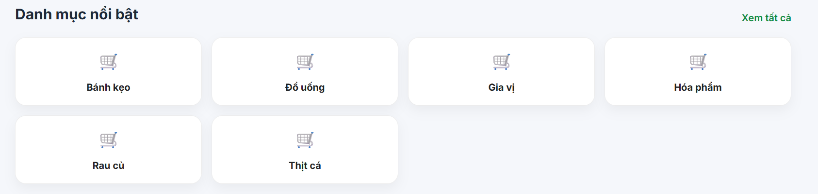
Hình 5.3: Danh mục sản phẩm
Tổng thể, giao diện đáp ứng tốt các tiêu chí về tính thẩm mỹ, khả năng sử dụng (usability) và trải nghiệm người dùng (UX). Tuy vẫn còn có thể cải thiện thêm về mặt tối ưu trên thiết bị di động hoặc cá nhân hóa trải nghiệm, nhưng ở phạm vi đề tài, giao diện đã đạt được mức độ hoàn thiện và tính ứng dụng tương đối tốt.

Trang bán hàng
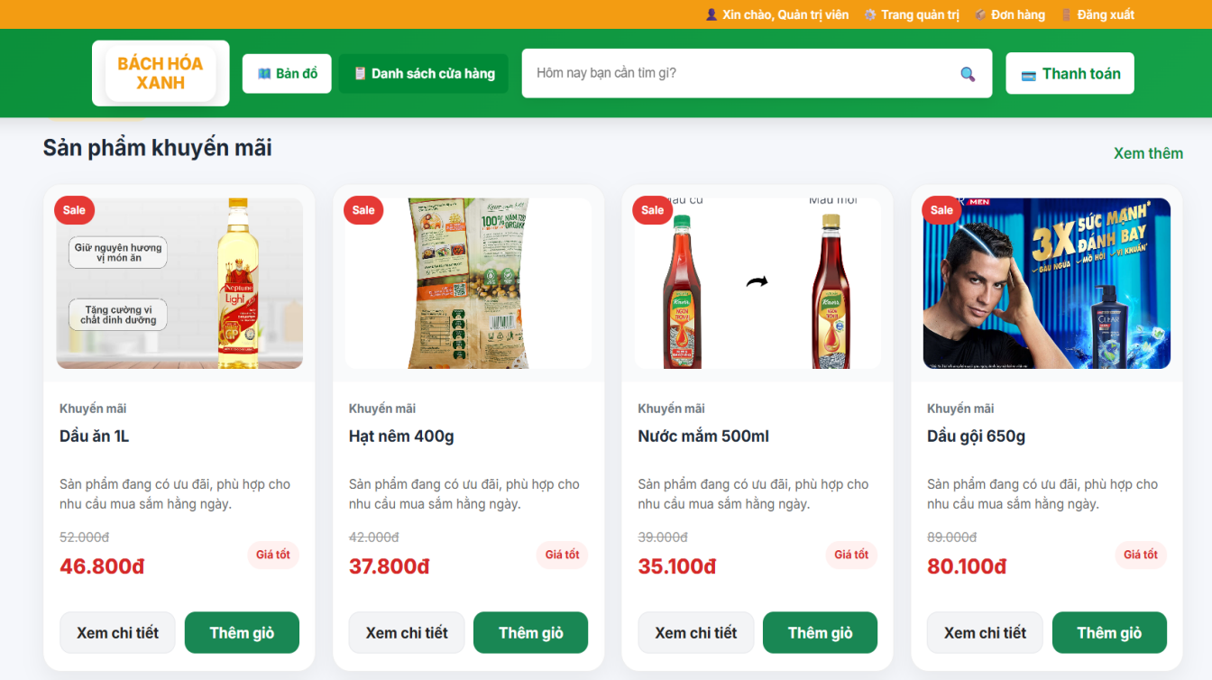
Hình 5.4: Giao diện trang bán hàng
Trang bản đồ tìm cửa hàng
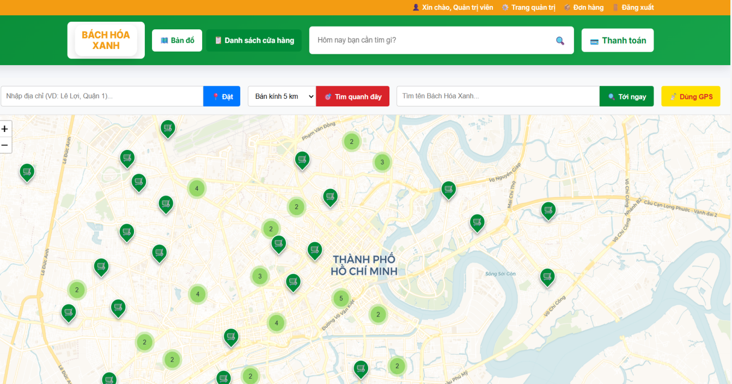
Hình 5.5: Giao diện trang bản đồ tìm cửa hàng
Trang quản lý
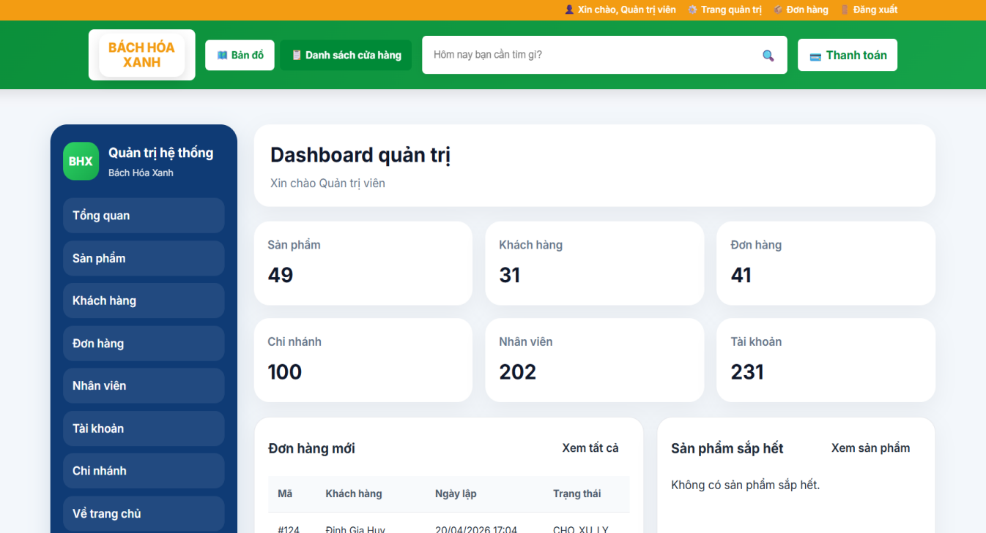
Hình 5.6: Giao diện trang quản lý

Chức năng tìm cửa hàng
Các bước tìm cửa hàng:
Bước 1: Nhập địa chỉ
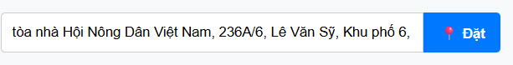
Hình 5.7: Ô nhập địa chỉ
Bước 2: Hệ thống tìm cửa hàng
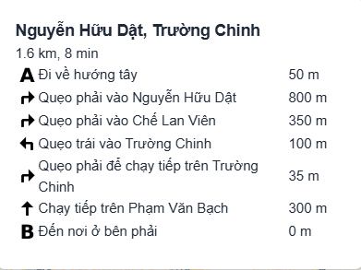
Hình 5.8: Hệ thống tìm cửa hàng
Bước 3: Hiển thị trên bản đồ
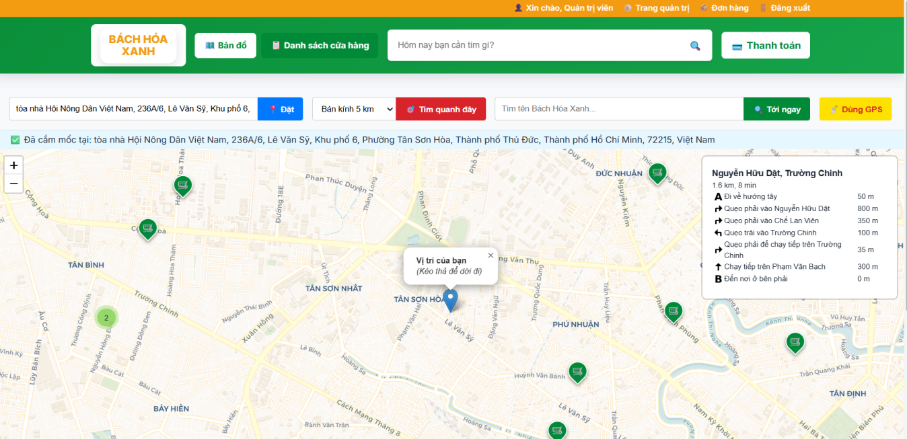
Hình 5.9: Giao diện bản đồ

Giao diện hệ thống
Giao diện trang chủ
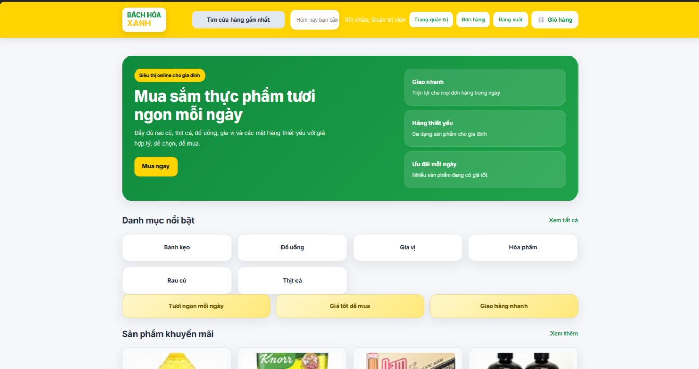
Hình 5.10: Giao diện trang chủ
Giao diện bản đồ tìm kiếm
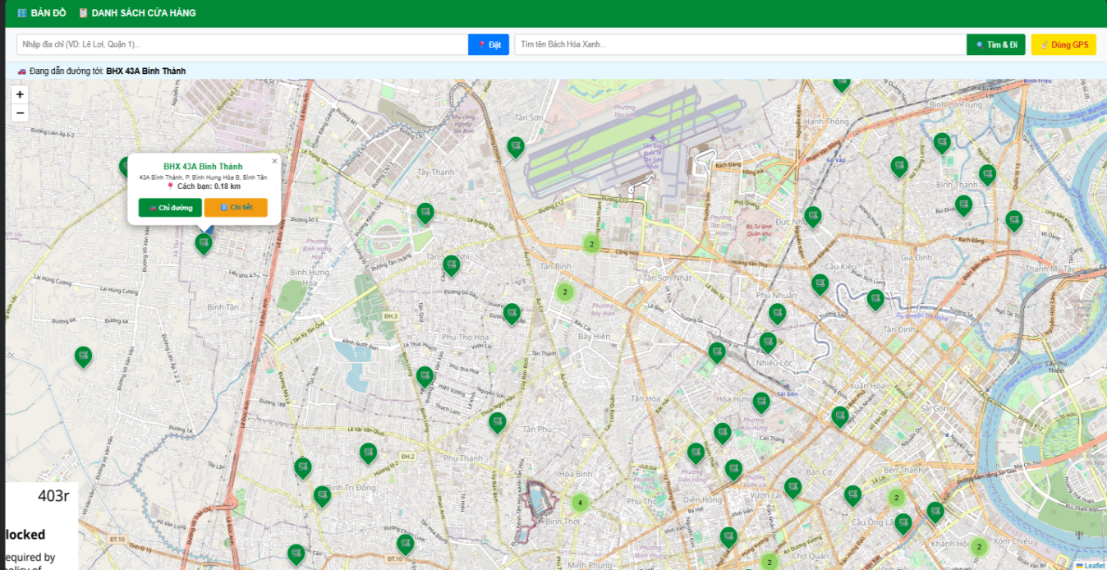
Hình 5.11: Giao diện bản đồ tìm kiếm

Kết quả tìm kiếm
Tìm cửa hàng gần nhất
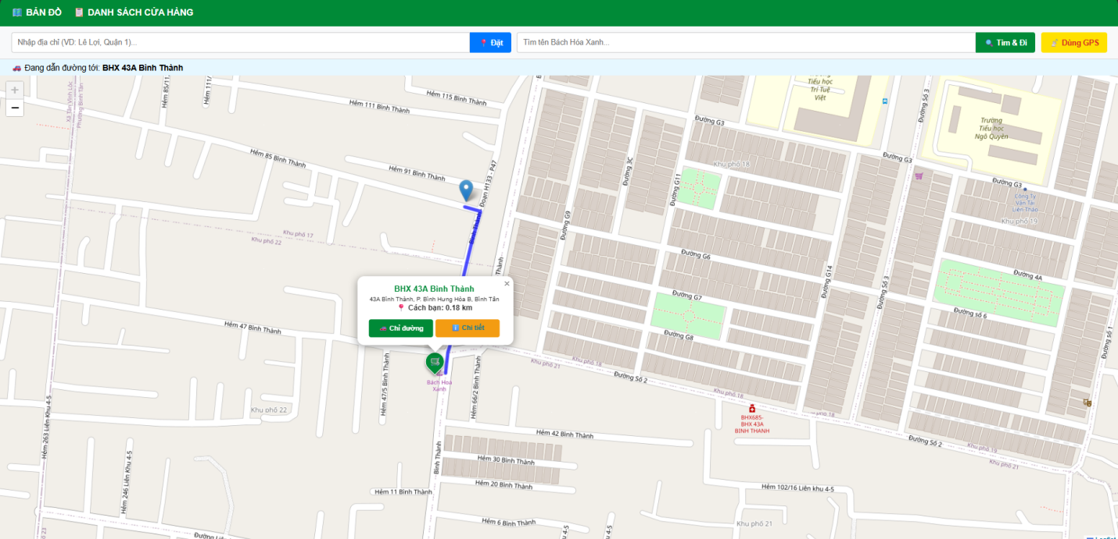
Hình 5.12: Tìm cửa hàng gần nhất

KẾT LUẬN VÀ HƯỚNG PHÁT TRIỂN

Ưu điểm
Giao diện trực quan: Hệ thống được thiết kế với giao diện thân thiện, hiện đại và bám sát màu sắc nhận diện thương hiệu của Bách Hóa Xanh. Việc nhúng trực tiếp bản đồ WebGIS vào trang web kết hợp với công nghệ gom cụm điểm ghim (MarkerCluster) giúp bản đồ luôn gọn gàng. Người dùng có thể dễ dàng tương tác, phóng to, thu nhỏ và tra cứu thông tin mà không hề bị rối mắt.
Tìm cửa hàng nhanh chóng: Nhờ tích hợp thuật toán tính khoảng cách không gian (Haversine) và khả năng lấy định vị GPS trực tiếp từ trình duyệt của người dùng (HTML5 Geolocation), hệ thống cho tốc độ phản hồi cực kỳ ấn tượng. Chỉ với một cú click chuột, bản đồ sẽ lập tức quét bán kính và làm nổi bật cửa hàng Bách Hóa Xanh gần nhất ngay trong tích tắc.
Kết hợp thành công Web và GIS: Điểm sáng lớn nhất của đề tài là đã ghép nối mượt mà giữa một hệ thống Thương mại điện tử (quản lý kho, giỏ hàng, đặt hàng) với Hệ thống thông tin địa lý (GIS). Điều này mang lại một giải pháp công nghệ "2 trong 1" toàn diện, đáp ứng cả nhu cầu mua sắm trực tuyến lẫn tìm kiếm vị trí thực tế của khách hàng.

Hạn chế
Bên cạnh những kết quả đã đạt được, do giới hạn về mặt thời gian thực hiện tiểu luận, hệ thống vẫn còn đọng lại một số khuyết điểm:
Dữ liệu chưa đầy đủ: Tập dữ liệu không gian hiện tại mới chỉ dừng lại ở quy mô 100 chi nhánh cửa hàng tại khu vực TP.HCM, chưa phản ánh được toàn bộ mạng lưới hàng ngàn siêu thị Bách Hóa Xanh trên cả nước. Thêm vào đó, các dữ liệu về danh mục sản phẩm và hóa đơn vẫn là dữ liệu giả lập (mock data) nhằm phục vụ mục đích minh họa và kiểm thử chức năng.
Tính năng dẫn đường chưa tích hợp giao thông thực tế: Mặc dù hệ thống đã tích hợp thành công chức năng vẽ lộ trình chỉ đường (Routing) từ vị trí người dùng đến cửa hàng gần nhất, nhưng thuật toán hiện tại mới chỉ ưu tiên tìm "tuyến đường ngắn nhất" dựa trên khoảng cách hình học. Hệ thống chưa có khả năng cập nhật tình trạng giao thông theo thời gian thực (như kẹt xe, ngập nước, hay đường cấm theo giờ) như các nền tảng thương mại lớn (Google Maps).

Kết luận
Trải qua quá trình nghiên cứu và thực nghiệm, nhóm đã hoàn thành đúng mục tiêu đề ra ban đầu là xây dựng thành công một hệ thống Website bán hàng nhu yếu phẩm Bách Hóa Xanh. Hệ thống không chỉ đáp ứng được các nghiệp vụ thương mại điện tử cơ bản mà còn ứng dụng thành công công nghệ bản đồ WebGIS. Việc tích hợp tính năng định vị không gian và tìm kiếm cửa hàng Bách Hóa Xanh gần nhất đã mang lại một công cụ hỗ trợ trực quan, giúp tối ưu hóa thời gian và trải nghiệm mua sắm của khách hàng.

Hướng phát triển
Do thời gian thực hiện tiểu luận có hạn, hệ thống vẫn còn nhiều tiềm năng có thể mở rộng. Trong tương lai, nhóm đề xuất một số hướng phát triển cụ thể như sau:
Bổ sung tùy chọn phương tiện di chuyển: Nâng cấp chức năng chỉ đường hiện tại bằng cách cho phép người dùng chọn loại phương tiện (đi bộ, xe máy, ô tô). Từ đó, hệ thống sẽ sử dụng các thuật toán nội suy để tính toán và hiển thị chính xác hơn thời gian đến nơi (ETA).
Tích hợp Google Maps API: Để giải quyết bài toán thiếu dữ liệu giao thông thực tế, việc nâng cấp lên nền tảng Google Maps API sẽ giúp bản đồ có khả năng cảnh báo kẹt xe và tự động tìm tuyến đường thay thế thông minh hơn.
Thêm tính năng đặt lịch nhận hàng: Bổ sung module cho phép khách hàng chọn cửa hàng trên bản đồ và đặt lịch hẹn giờ đến lấy hàng trực tiếp, giúp các chi nhánh chủ động hơn trong việc chuẩn bị giỏ hàng.

TÀI LIỆU THAM KHẢO
- ThS. Nguyễn Duy Tuấn & CN. Nguyễn Phan Chí Thành (2026). Tài liệu bài giảng/Giáo trình học phần Lập trình GIS. Khoa Công nghệ Thông tin, Trường Đại học Tài nguyên và Môi trường TP.HCM.
- Trần Vĩnh Phước (2010). Hệ thống thông tin địa lý cơ bản (GIS). Nhà xuất bản Đại học Quốc gia TP.HCM.
- Phạm Bách Việt, Nguyễn Ngọc Thạch (2014). Giáo trình Hệ thống thông tin địa lý. Nhà xuất bản Khoa học và Kỹ thuật.
- Nguyễn Trường Xuân (2007). Cơ sở dữ liệu không gian. Nhà xuất bản Giáo dục.
- Trần Văn Hòe (2012). Giáo trình Thương mại điện tử căn bản. Nhà xuất bản Đại học Kinh tế Quốc dân.
- Phạm Hữu Tâm, Bùi Đình Luân (2018). Ứng dụng công nghệ WebGIS mã nguồn mở trong việc xây dựng hệ thống quản lý và tra cứu thông tin. Tạp chí Khoa học và Công nghệ.
- Cộng đồng lập trình viên Python Việt Nam. Tài liệu hướng dẫn phát triển ứng dụng Web với Framework Django. Truy cập từ tài liệu dịch thuật và tài liệu chính thức của Tổ chức phần mềm Django.
- Thư viện bản đồ mã nguồn mở Leaflet (Leaflet - a JavaScript library for interactive maps). Hướng dẫn tích hợp WebGIS và xử lý sự kiện không gian.
- Nền tảng dữ liệu bản đồ mở OpenStreetMap (OSM). Tài liệu trích xuất tọa độ và tích hợp dịch vụ Geocoding cho bản đồ trực tuyến.
- Tài liệu lập trình Python GIS. Hướng dẫn xử lý dữ liệu hình học và không gian với thư viện GeoPandas và Shapely.

